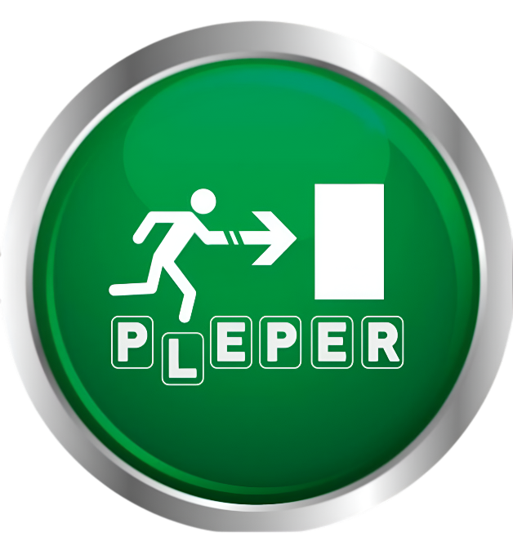

**7° 1° Aviónica *Comisión “C”***

**IMPA TRQ E.E.S.T N°7 2025**

**Victoria Baza – Mauricio Blasco – Raúl Broncano – Ignacio García Isidro Stabile – Santiago Tejeda**

**BITÁCORA**

**ÍNDICE**

1er Semana - del 1 al 4 de abril 2

2da Semana - del 7 al 11 de abril 3

3ra Semana - del 14 al 18 de abril 4

4ta Semana - del 21 al 25 de abril 4

5ta Semana - del 28 de abril al 2 de mayo 6

6ta Semana - del 5 al 9 de mayo 6

7ma Semana - del 12 al 16 de mayo. 7

8va Semana - del 19 al 23 de mayo. 8

9na Semana - del 26 al 30 de mayo. 8

10ma Semana - del 2 al 6 de junio 9

11va Semana - del 9 al 13 de junio 9

12va Semana - del 16 al 20 de junio 9

13va Semana - del 23 al 27 de junio 9

14va Semana - del 30 de junio al 4 de julio 10

15va Semana - del 7 al 11 de julio 12

16va Semana - del 14 al 18 de Julio 12

17va Semana - del 4 al 8 de agosto 13

18va Semana - del 11 al 15 de agosto 15

19va Semana - del 18 al 22 de agosto 15

20va Semana - del 25 al 29 de agosto 16

21va Semana - del 1 al 5 de septiembre 18

22va Semana - del 8 al 12 de septiembre 19

23va Semana – del 15 al 19 de septiembre 21

24va Semana - del 22 al 26 de septiembre 29

25va Semana - del 29 de septiembre al 3 de octubre 37

26va Semana - del 6 al 10 de octubre 40

27va Semana - del 13 al 17 de octubre 42

28va Semana - del 20 al 24 de octubre 42

29va Semana - del 27 al 31 de octubre 42

30va Semana - del 3 al 7 de noviembre 42

# 1er Semana - del 1 al 4 de abril

Esta semana nos aceptaron la propuesta de anteproyecto, por lo que ya con la documentación recopilada empezamos a dividir en partes el desarrollo del proyecto entre página web, diseño electrónico, el armado físico de la placa, la investigación sobre la forma más eficiente de configurar los piezoeléctricos para aprovechar mejor la energía generada

# 2da Semana - del 7 al 11 de abril

Avanzamos principalmente en las redes del proyecto creando publicaciones e historias para la cuenta. Además de esto investigamos las principales empresas que nos podrían ayudar con el proyecto y nos comunicamos con ellas para obtener información o materiales para el avance del proyecto. Diseñamos también la página web e investigamos más información para poder avanzar en la idea principal.

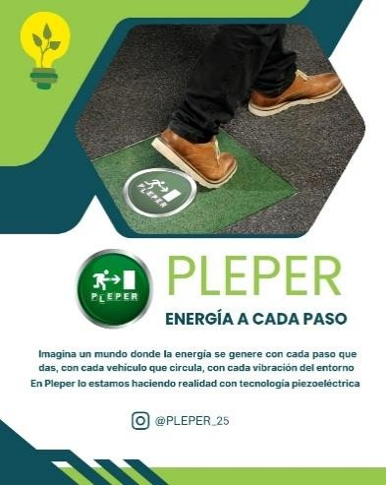

*Figura 1: Flyer que será la primera publicación del Proyecto en Instagram*

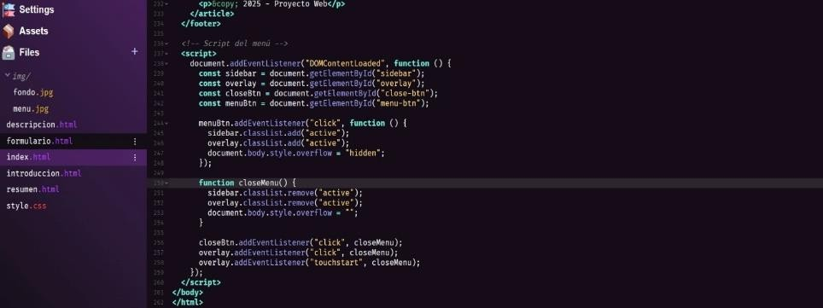

*Figura 2: Código del HTML para la pagina Web del Proyecto*

# 3ra Semana - del 14 al 18 de abril

Seguimos trabajando con el diseño de la página web para hacerla más accesible y disponible tanto en computadora como en celular, además de mejorar la parte estética y el fondo mejorar la interfaz de la página mejorando el despliegue y personalización de menú además de añadir nuevas fotografías.

Anotamos los objetivos de fin del año para el proyecto.

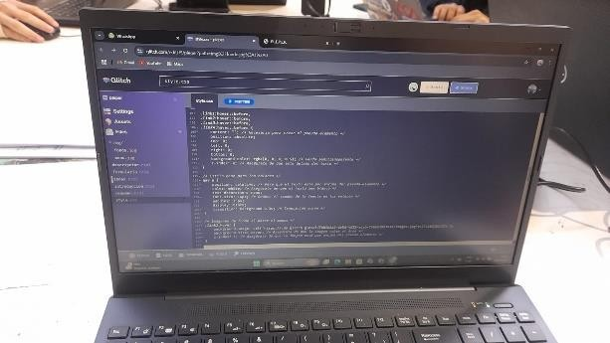

*Figura 3: Código de la página Web de PLEPER*

# 4ta Semana - del 21 al 25 de abril

Realizamos los stickers para empezar a repartirlos a lo largo de la escuela.

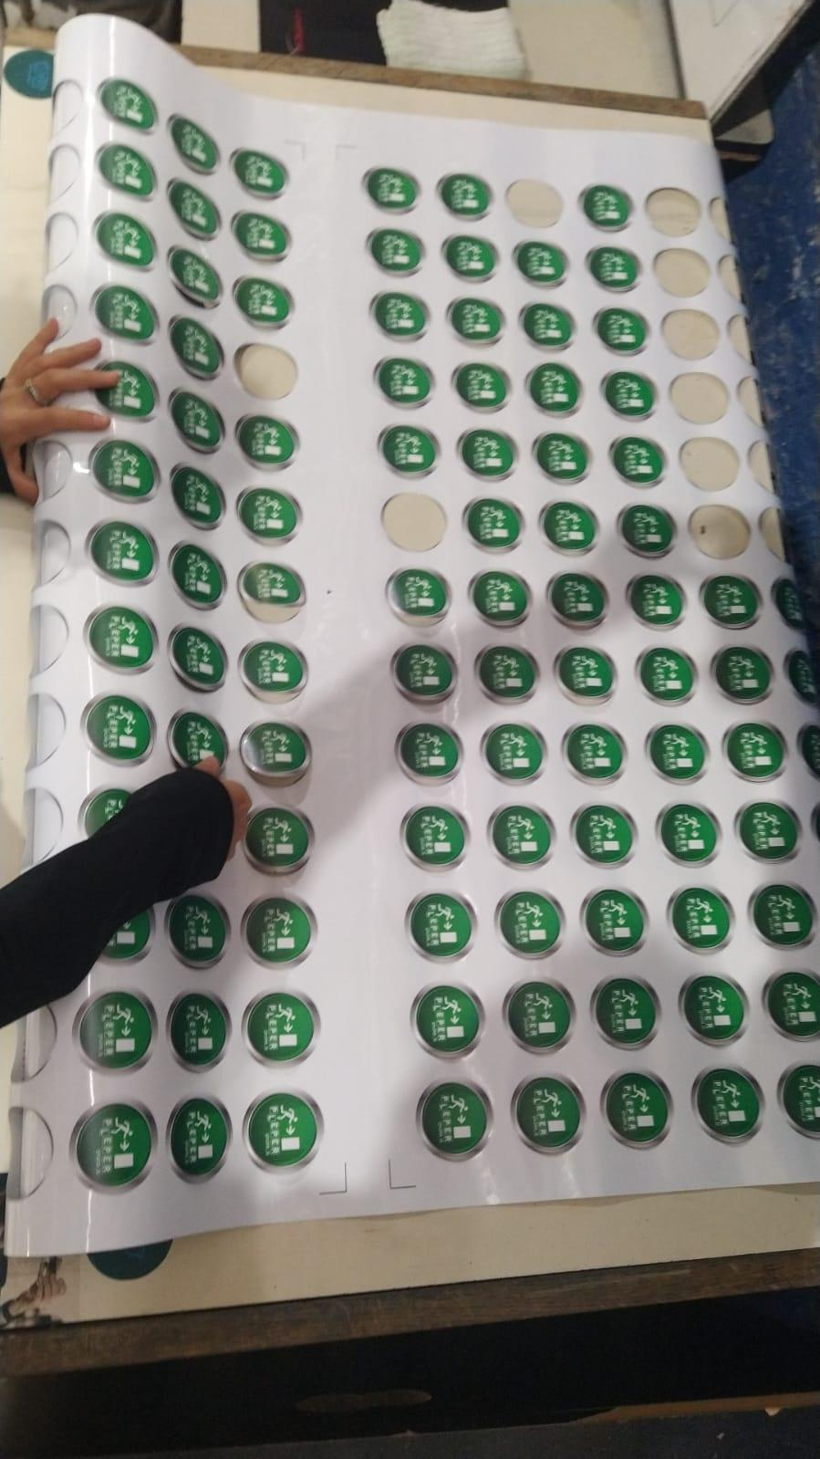

*Figura 4: Plantilla de Stickers de Pleper*

Enviamos correos a diversas empresas en busca de información y financiamiento para nuestro proyecto, además realizamos el PowerPoint con el objetivo de poder transmitir nuestras ideas de forma más sencilla.

Hicimos nuestra segunda publicación de nuestro Instagram, la cual resume la idea y objetivos del proyecto.

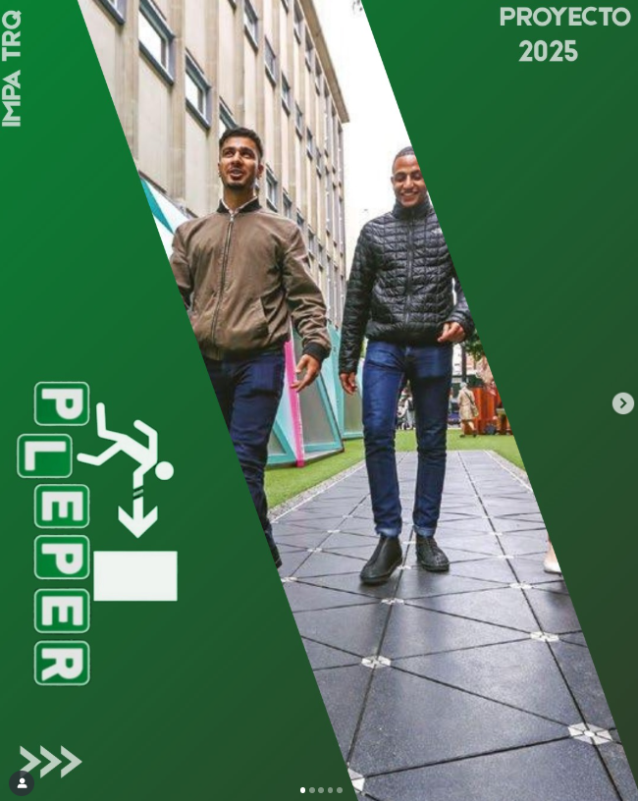

*Figura 5: Segunda publicación de Instagram (portada)*

# 5ta Semana - del 28 de abril al 2 de mayo

En esta semana realizamos la presentación frente a los profesores sobre nuestro proyecto. Realizamos las historias de usuarios.

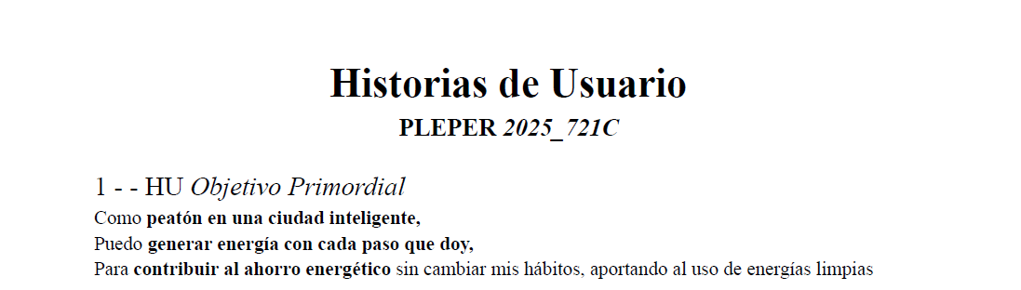

*Figura 6: Vista previa historias de Usuario*

Avanzamos con la medición del piezoeléctrico y seguimos investigando sobre la estructura de este mismo.

# 6ta Semana - del 5 al 9 de mayo

En esta semana finalizamos la página web, terminando la parte de la interfaz y haciéndola accesible para todos los dispositivos.

Empezamos a utilizar Trello para designar detalladamente las tareas y poder ordenarlas adecuadamente.

Realizamos el primer diseño de la placa por medio de AutoCAD, para poder visualizar como sería esta

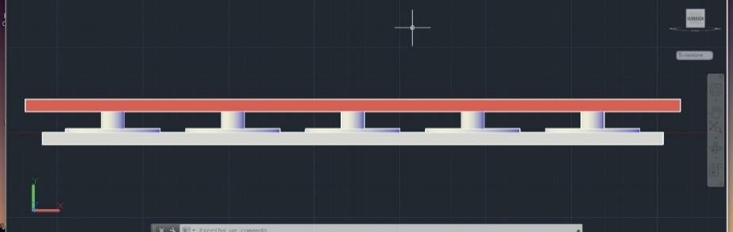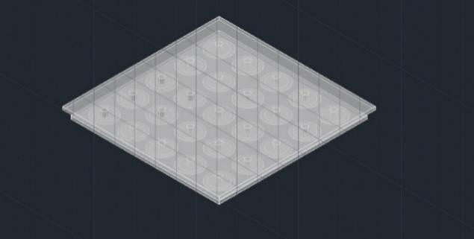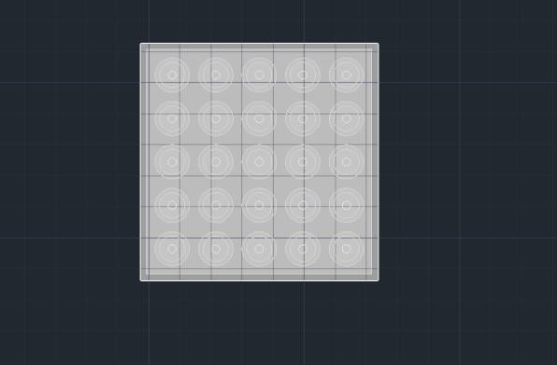

*Figuras 7, 8 y 9: Vistas del primer diseño de la baldosa hecho en AutoCAD*

Además, realizamos las compras con los fondos con los que nos apoya la cooperadora del colegio, esperando que estén listas para la siguiente semana. Compramos el conjunto de 50 sensores piezoeléctricos de 50mm y una alfombra de caucho 60 cm x 60 cm x 9mm

# 7ma Semana - del 12 al 16 de mayo.

Compramos los topes de goma para los sensores piezoeléctricos, a su vez recibimos las compras de cooperadora y apenas adquiridos realizamos mediciones con los sensores piezoeléctricos adquiridos. Hicimos una historia en Instagram agradeciéndole a cooperadora por su aporte.

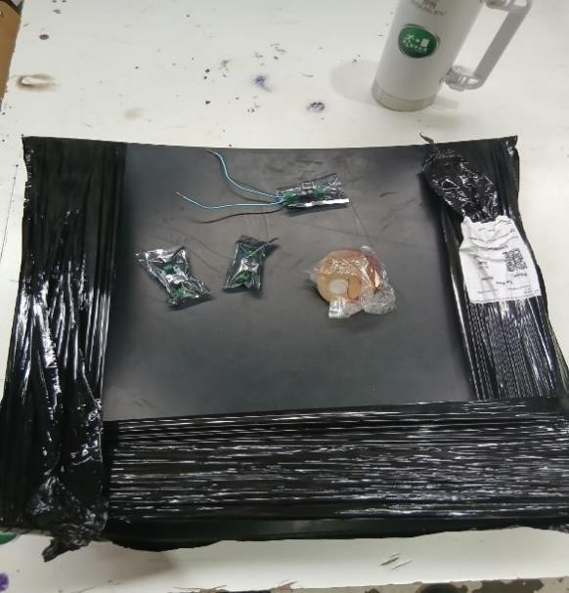

*Figura 10: los componentes recibidos por cooperadora*

# 8va Semana - del 19 al 23 de mayo.

Realizamos una investigación sobre cómo podríamos almacenar la energía que generemos, investigamos también el módulo LM7805. Sin embargo, nos dimos cuenta que para utilizar el módulo regulador de tensión se requiere, en un principio, una tensión constante de 5V aproximadamente, por lo que no nos serviría con los picos de tensión que generaría la placa.

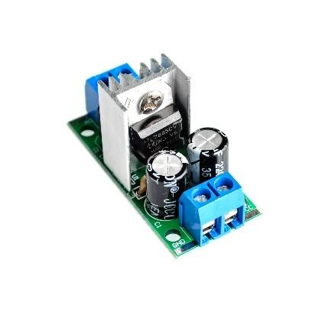

*Figura 11: Módulo 7805*

# 9na Semana - del 26 al 30 de mayo.

Esta semana estuvimos investigando sobre como deberíamos realizar la etapa de rectificación, ya que los pulsos de los piezoeléctricos son pulsos de alterna. Para ello investigamos sobre como podríamos utilizar los diodos, que tipo de diodo necesitamos y como haremos las conexiones. Además de los diodos, calculamos los valores aproximados de resistencia que necesitamos para poder hacer que la recolección de energía sea más eficiente. También está semana hicimos la presentación general del proyecto, realizando una presentación de PowerPoint.

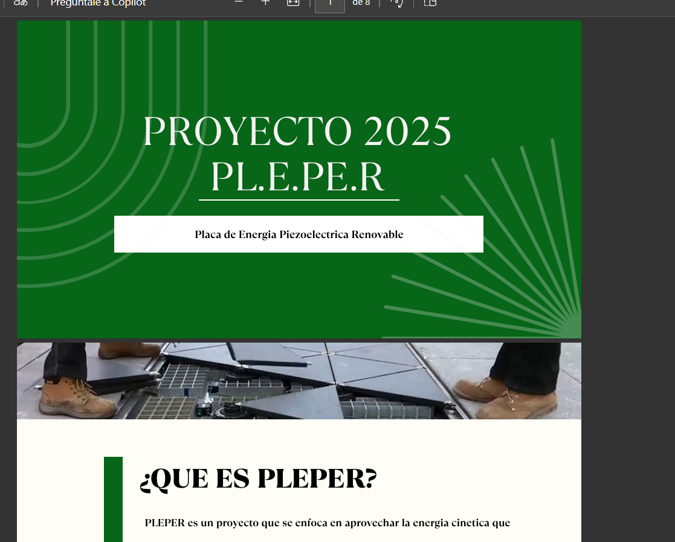

*Figura 12: portada de la presentación del proyecto*

# 10ma Semana - del 2 al 6 de junio

Esta semana estuvimos investigando sobre como deberíamos realizar la etapa de rectificación, ya que los pulsos de los piezoeléctricos son pulsos de alterna. Para ello investigamos sobre

# 11va Semana - del 9 al 13 de junio

-----------------------------------------

# 12va Semana - del 16 al 20 de junio

-----------------------------------------

# 13va Semana - del 23 al 27 de junio

Realizamos el diseño del funcionamiento individual de cada sensor piezoeléctrico.

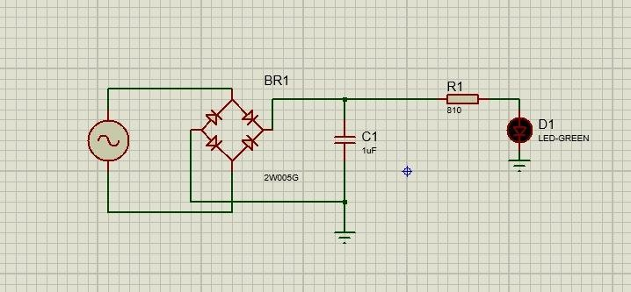

*Captura de pantalla de la simulación en Proteus.*

También pudimos adaptar la página web para celulares y dispositivos iOS.

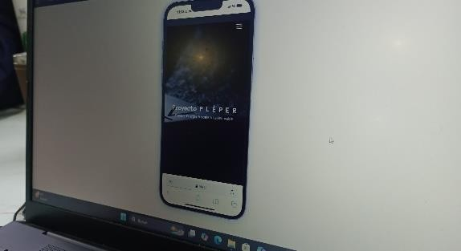

*Simulación de la web desde dispositivos móviles*

# 14va Semana - del 30 de junio al 4 de julio

Avanzamos con la página web, trabajamos en la creación de publicaciones, realizamos listas de materiales para mandar a las empresas.

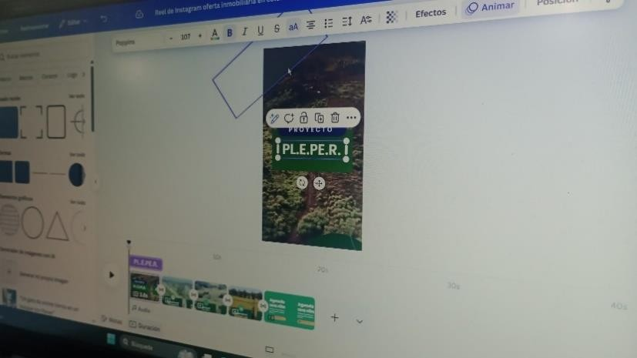

*Diseño de uno de los videos para la pagina de Instagram de PLEPER*

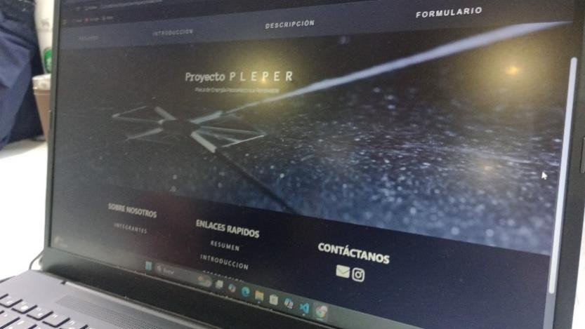

*Pagina de Inicio de la Web de PLEPER.*

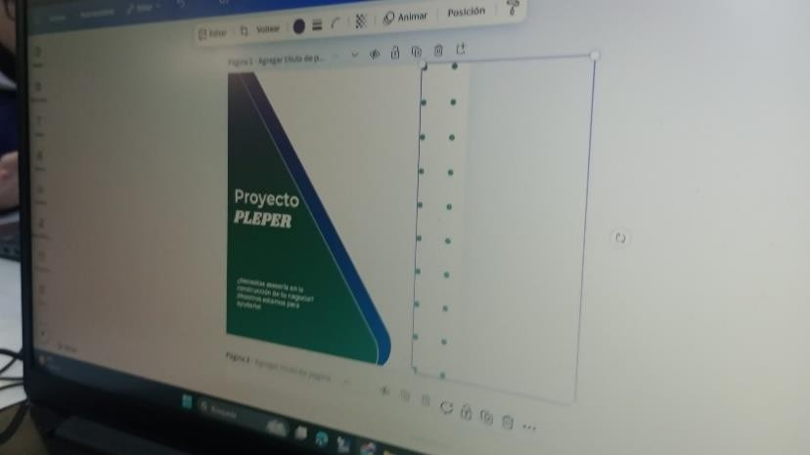

*Una de las diapositivas de la presentación diseñándose.*

# 15va Semana - del 7 al 11 de julio

Probamos y medimos un circuito rectificador, que es una parte del circuito entero, esta es para conectar los LEDs.

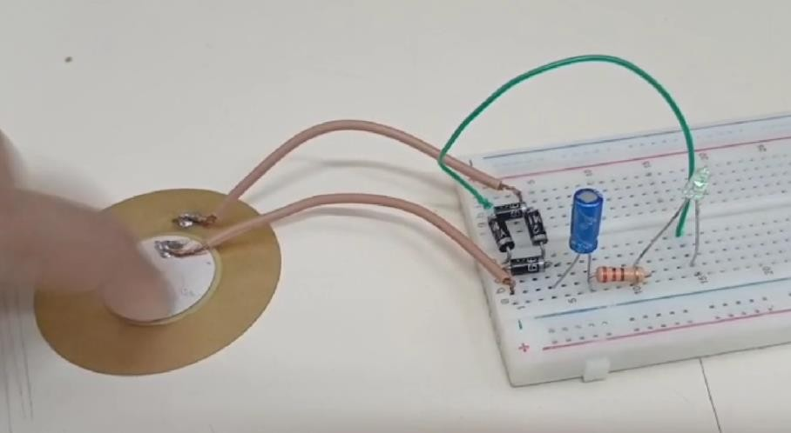

*Prototipo del circuito rectificador para los LEDs en protoboard.*

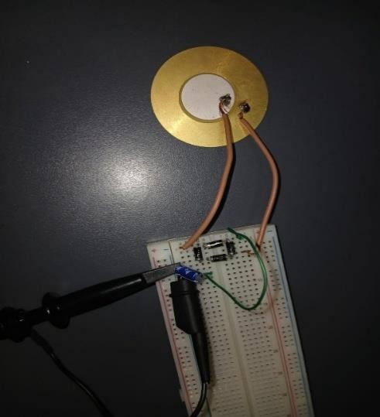

*Mismo circuito rectificador en protoboard midiendo con las puntas del osciloscopio.*

# 16va Semana - del 14 al 18 de Julio

Estuvimos exponiendo los avances, y el trabajo que realizo cada integrante del proyecto hasta la fecha, con los profesores de profesionalizante y el jefe de área.

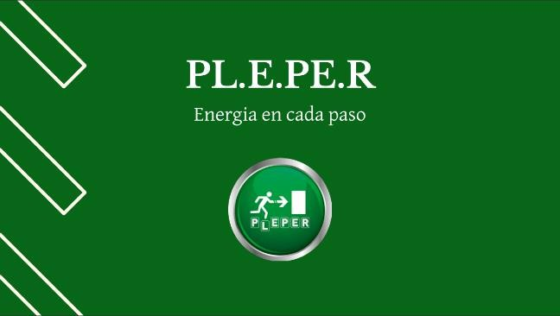

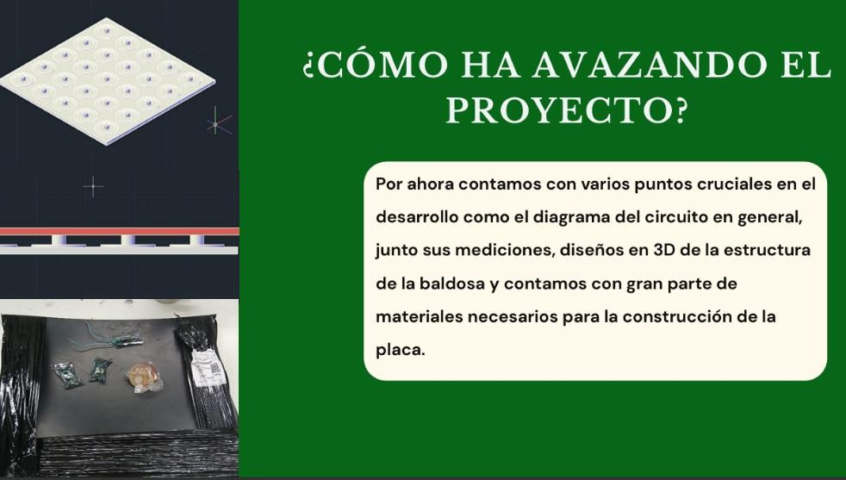

*Tercera diapositiva de la presentación.*

# 17va Semana - del 4 al 8 de agosto

Empezamos a trabajar con el primer prototipo de la placa generadora de energía, empezamos por distribuir los discos piezoeléctricos sobre la placa base de madera.

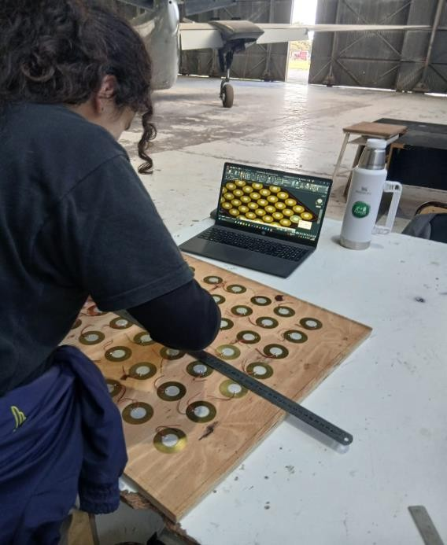

*Midiendo la distancia entre los discos piezoeléctricos, para distribuirlos de la mejor forma.*

Aca la foto una vez terminamos de distribuir los discos piezoelectricos sobre la placa de madera.

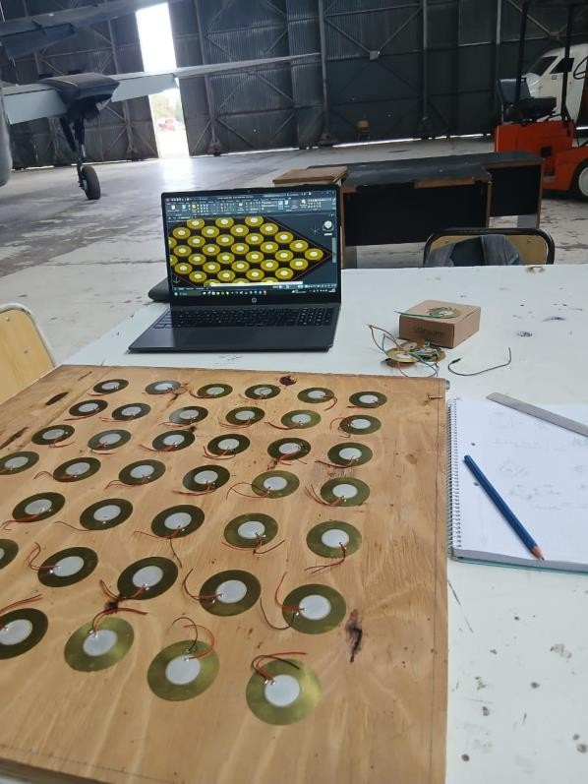

# 18va Semana - del 11 al 15 de agosto

Empezamos a trabajar con el primer prototipo de la placa generadora de energía, empezamos por distribuir los discos piezoeléctricos sobre la placa base de madera.

# 19va Semana - del 18 al 22 de agosto

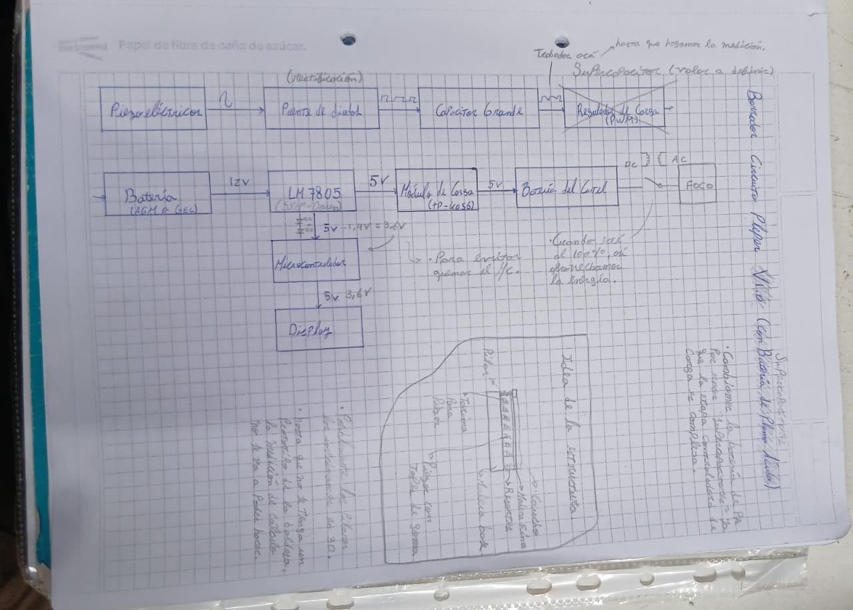

En la anterior imagen se ve tanto en la hoja el boceto del circuito como de la estructura de la baldosa.

# 20va Semana - del 25 al 29 de agosto

Se realizaron cortes a la placa de caucho para alinearla con la placa de madera intermedia.

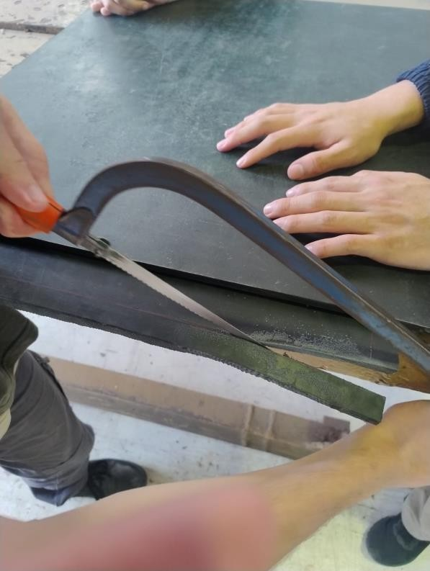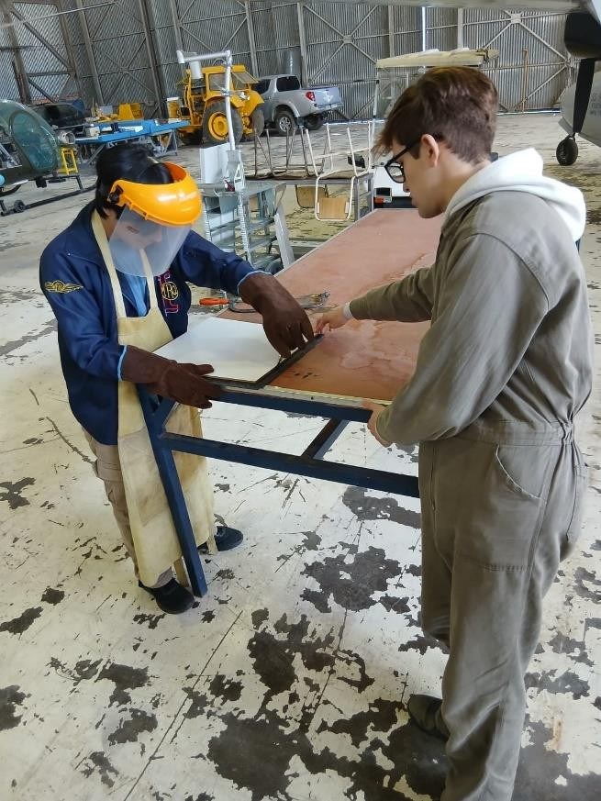

También se realizaron nuevas mediciones de los discos piezoeléctricos para ver mejor como reaccione en amperaje frente a distintas deformaciones.

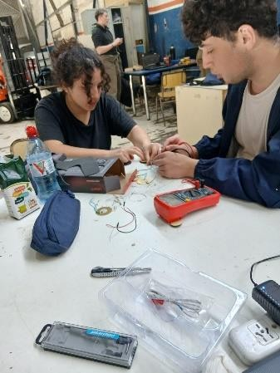

29 de agosto: Conseguimos patrocinio de “Resortes Avellaneda” para que nos provea de resortes que servirán para poner entre la placa de madera base y la de madera intermedia placa de caucho.

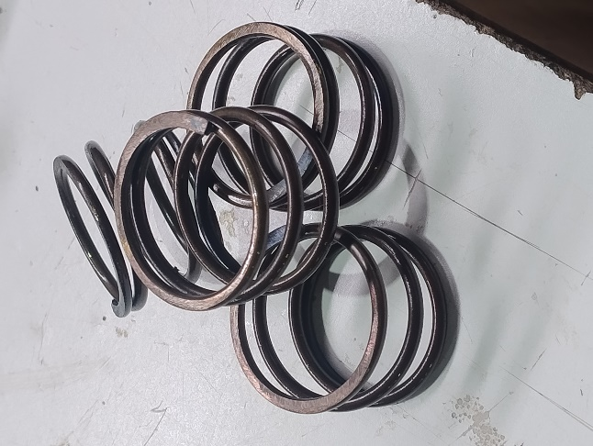

# 21va Semana - del 1 al 5 de septiembre

Se realizaron mediciones con distintos resortes para ver cual se adaptaba mejor a los requerimientos de la baldosa, que sea robusto pero a la vez que se aplaste mas para que las pisadas tengan un real impacto sobre los piezoelectricos.

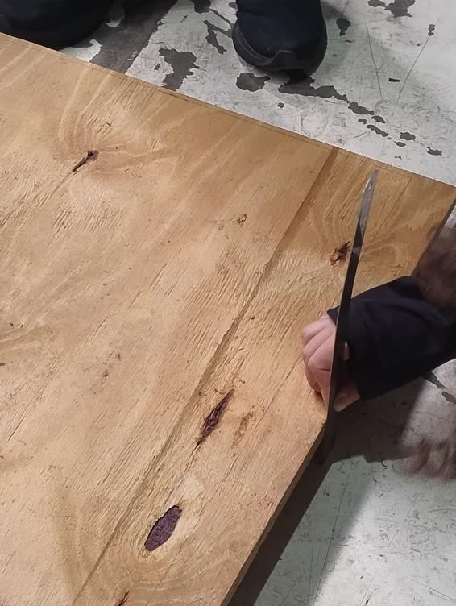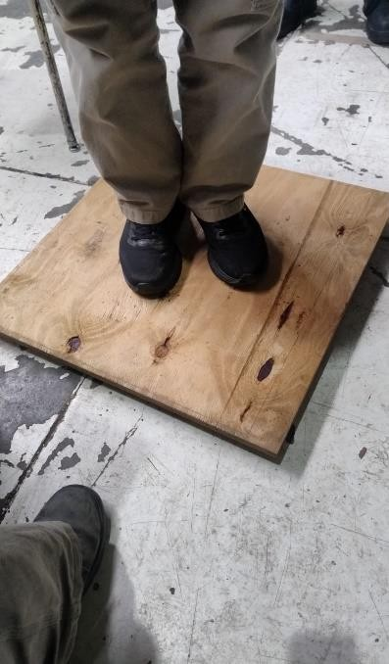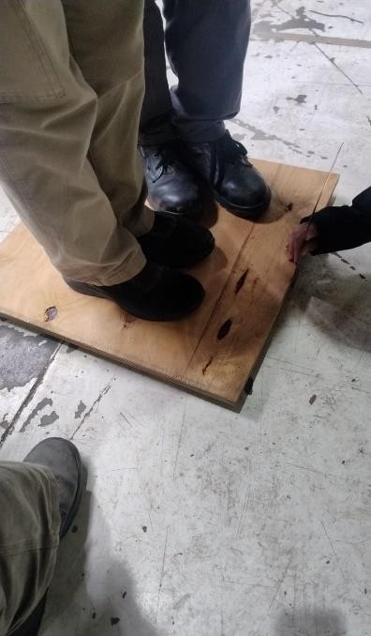

También para esto se hicieron pruebas de resistencia con distintos pesos, en la imagen de la izquierda hay dos personas que representan aprox. 120 Kg, mientras que en la derecha hay una sola, que pesa 60 Kg aprox.

Luego imprimimos 4 topes en 3D con la placa de caucho y de madera intermedia ya agujereada el día anterior para poder hacer una prueba de resistencia mas completa con los resortes.

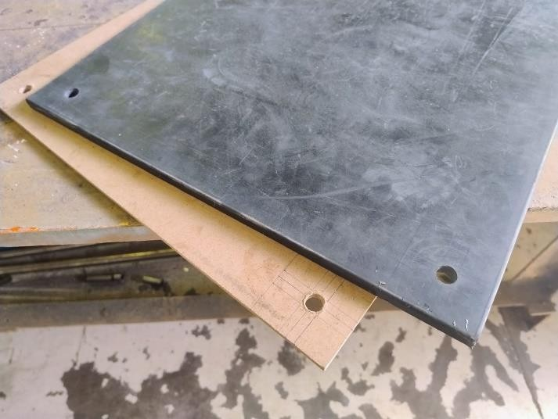

*Placas de caucho y madera intermedia ya agujereadas con orificios de 13mm de diámetro*

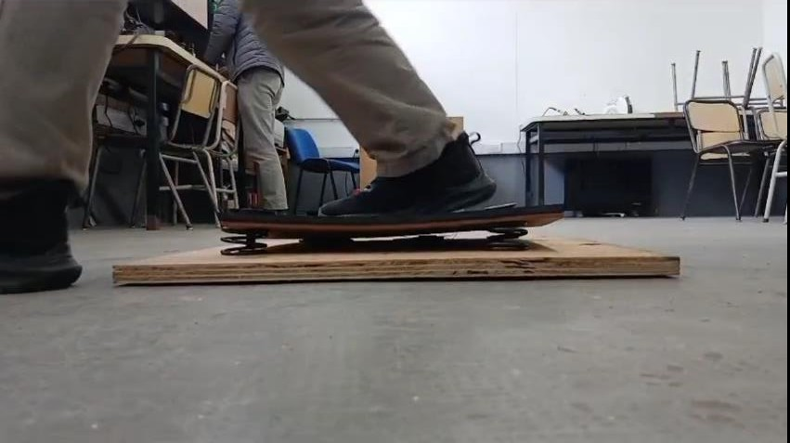

# 22va Semana - del 8 al 12 de septiembre

En la siguiente imagen vamos a ver un boceto de circuitos para las etapas de rectificación, almacenamiento, de carga y de sensado

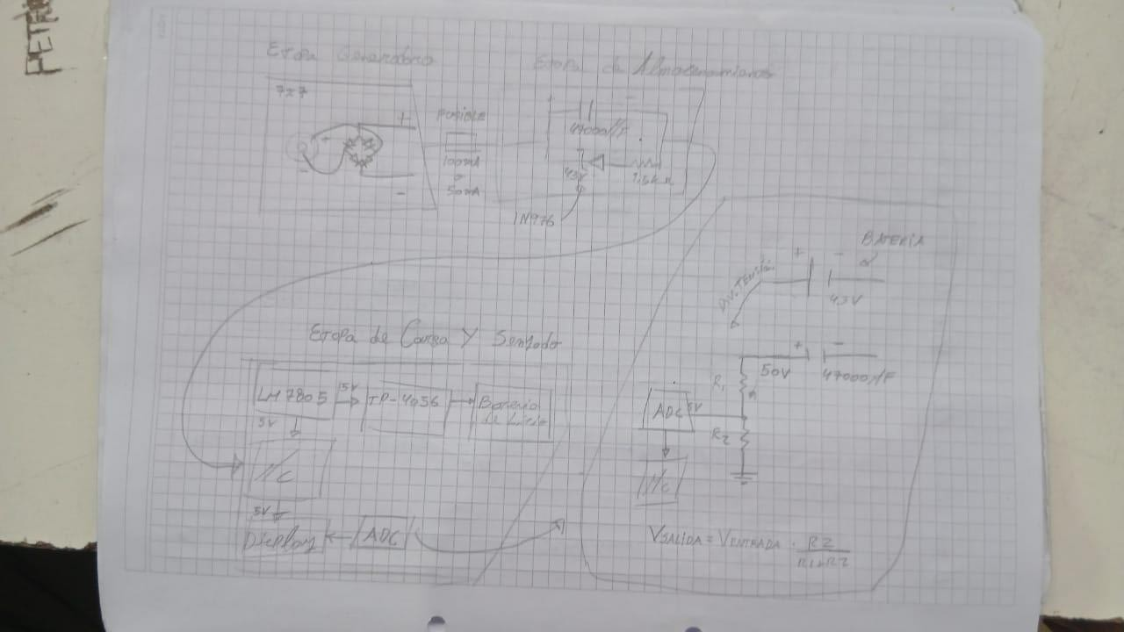

Viernes 12 de septiembre: Actualizamos el Trello con todas los avances que hicimos hasta ahora del proyecto, y analizamos la compra de Adhesivo de Contacto para pegar tanto la placa intermedia de madera con la de caucho, como los “tacones” de caucho pequeños para los piezoeléctricos que van pegados a la placa base de madera. Y también compramos adhesivo de contacto para adherir la placa de caucho a la de madera

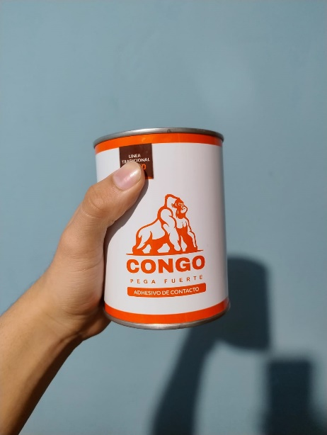

# 23va Semana – del 15 al 19 de septiembre

Compramos cables de 2,5mm para conectar los piezoeléctricos con las placas de rectificación

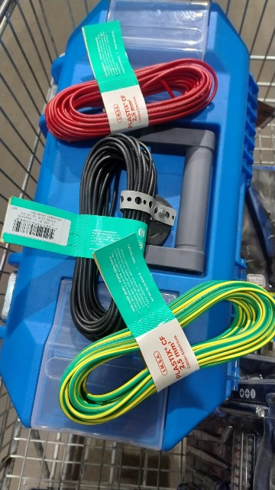

Pegamos con adhesivo de contacto las placas de caucho y madera.

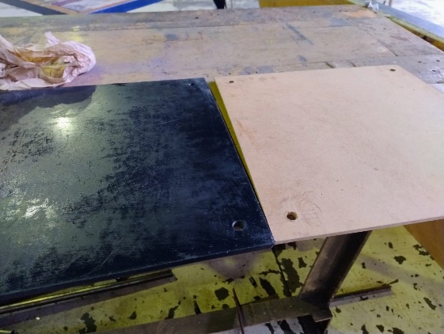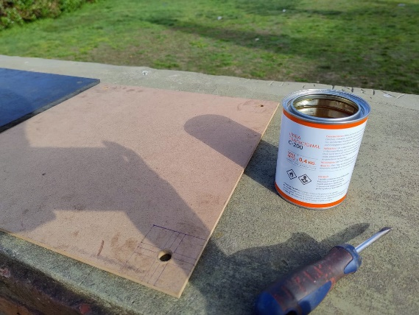

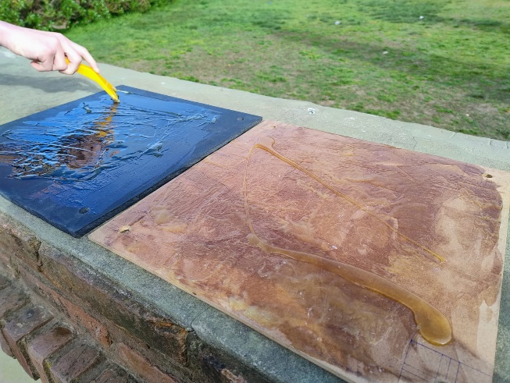

Pusimos adhesivo y pegamos también los “tacones” de caucho a la madera base para que los piezoeléctricos llegen a ser deformados tras las pisadas

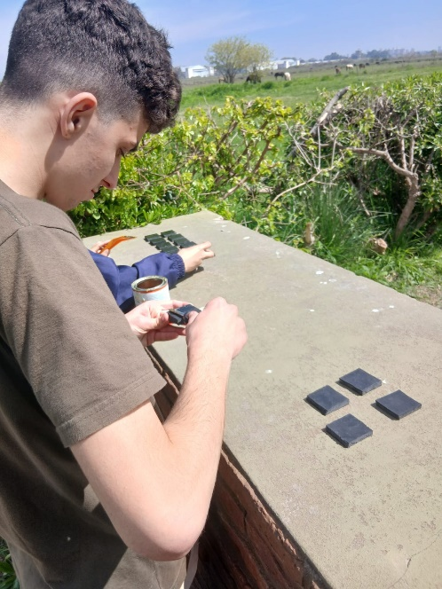

Ademas también adherimos los piezoeléctricos a los tacones de caucho ya puestos para empezar a poner los topes de goma arriba de los sensores

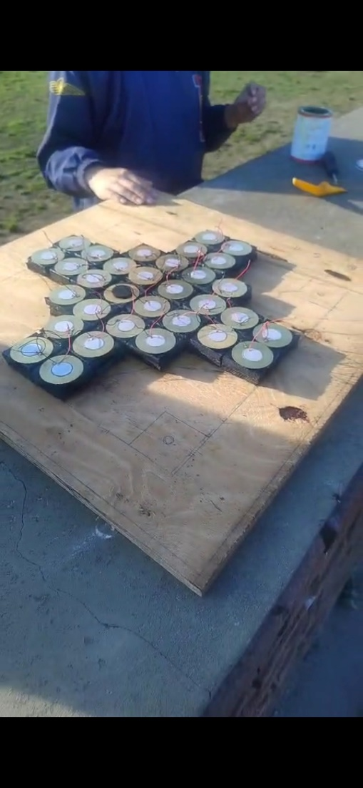

Imprimimos en 3D y lijamos anillos que servirán para que no se zafen los resortes

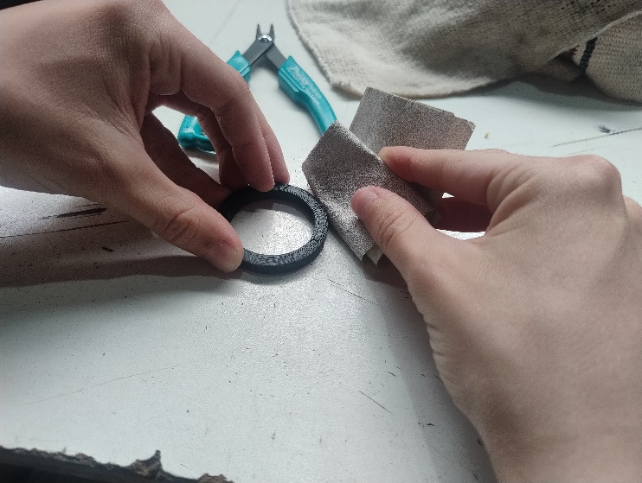

Al día siguiente adherimos sobre la placa de madera media, los anillos impresos en 3D para que los resortes no se zafen de su posición.

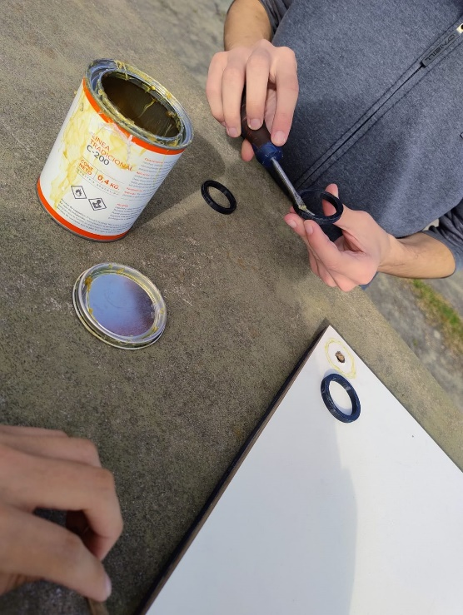

Previo a eso marcamos con compas los círculos de manera precisa para que no haya anillos mal posicionados

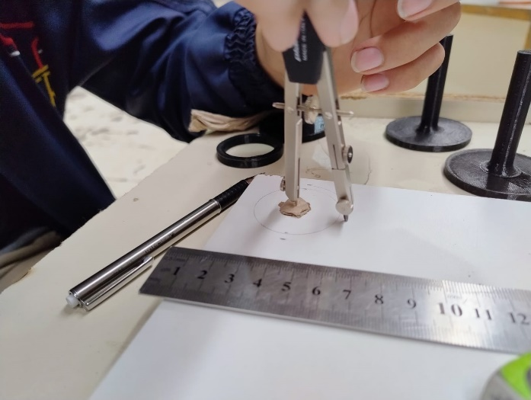

Luego de eso lijamos los contornos de la placa de caucho para emprolijarla

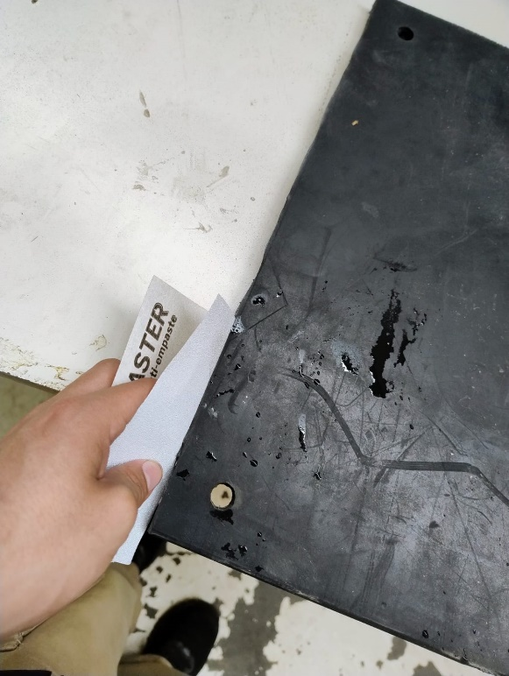

El jueves 18 de septiembre fuimos a buscar un posible sponsor para que nos provea de membrana de poliuretano, que nos va a ser útil para el mantenimiento del caucho, además de comprar una placa de cobre para el futuro banco de capacitores. Nos contactamos al final con Química Llana, al mismo tiempo recibimos la confirmación de Electrónica Elemon para poder retirar los componentes en su sucursal.

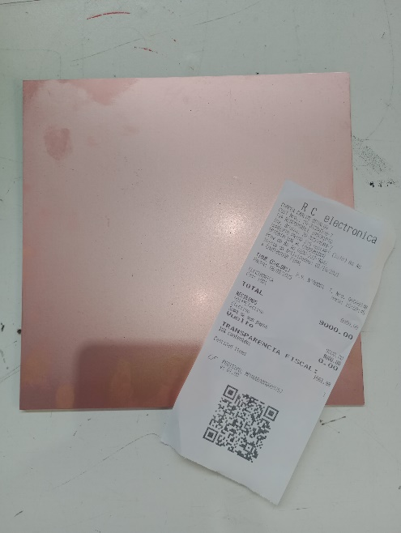

El viernes 19 agujereamos la placa base de madera con orificios de un diámetro de 13mm, lijamos los agujeros que se habían hecho en la placa de caucho y de madera media para que pasen bien los topes 3D, imprimimos el pcb del banco de capacitores, cortamos y lijamos la placa de cobre, la planchamos con el papel del pcb, metimos en ácido y agujereamos, además se empezaron a soldar los cables de los piezoeléctricos.

Primero se agujereo la madera

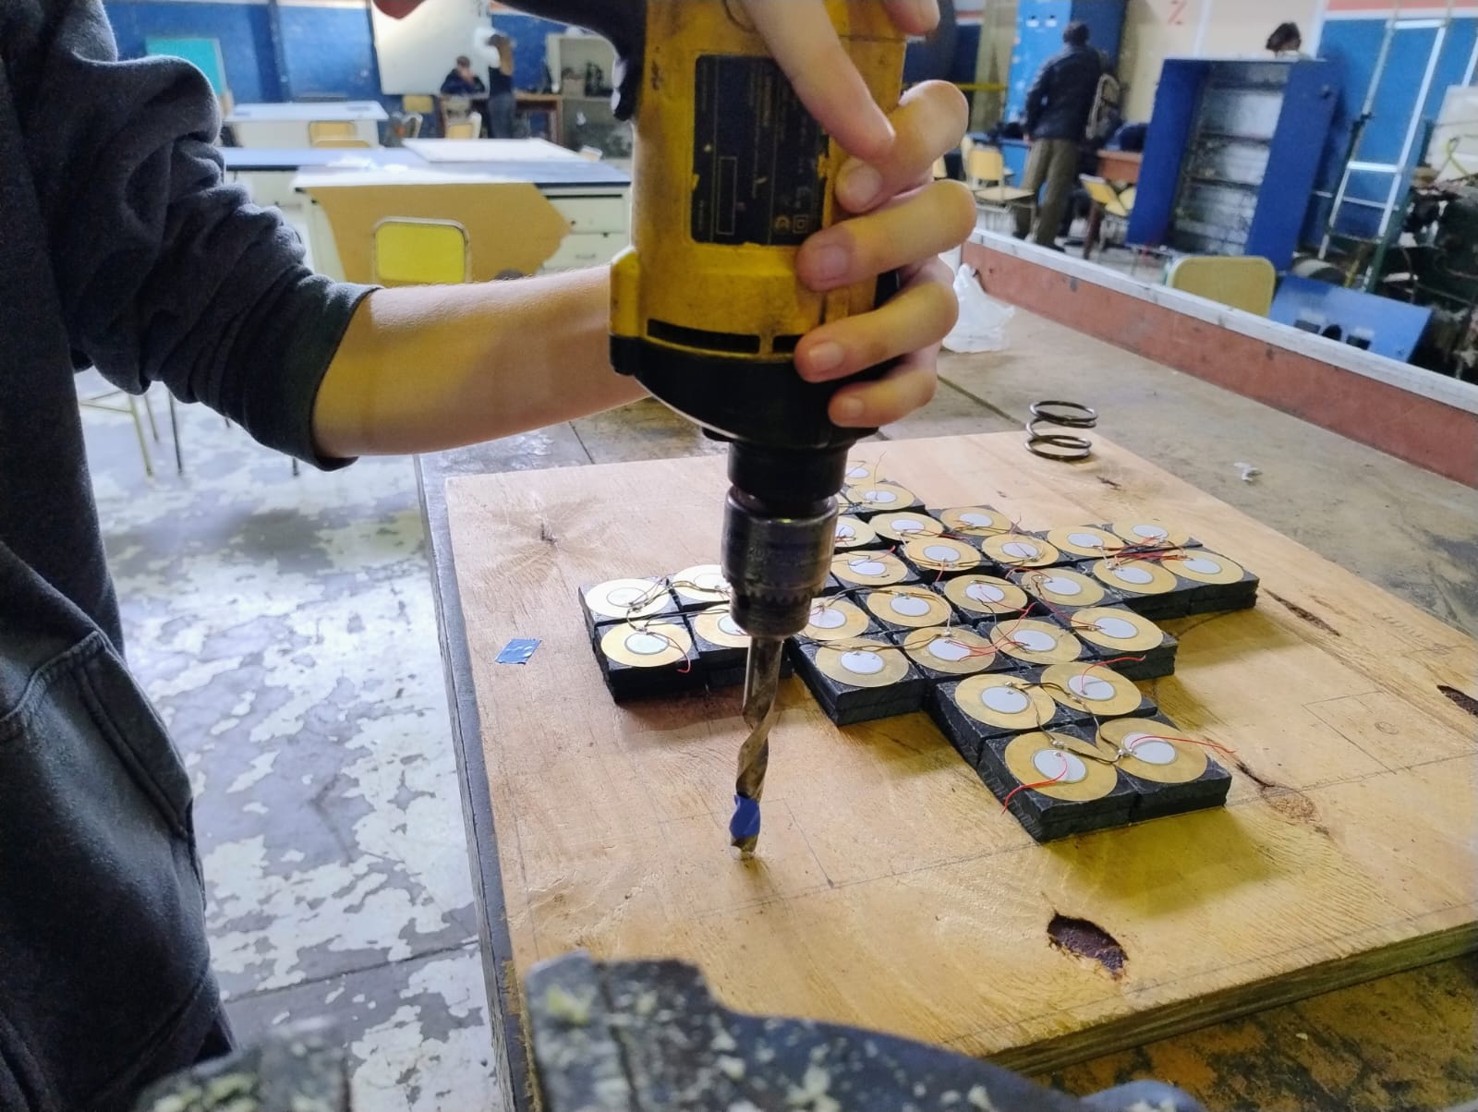

Luego de agujerear, comprobamos que entraran bien los topes.

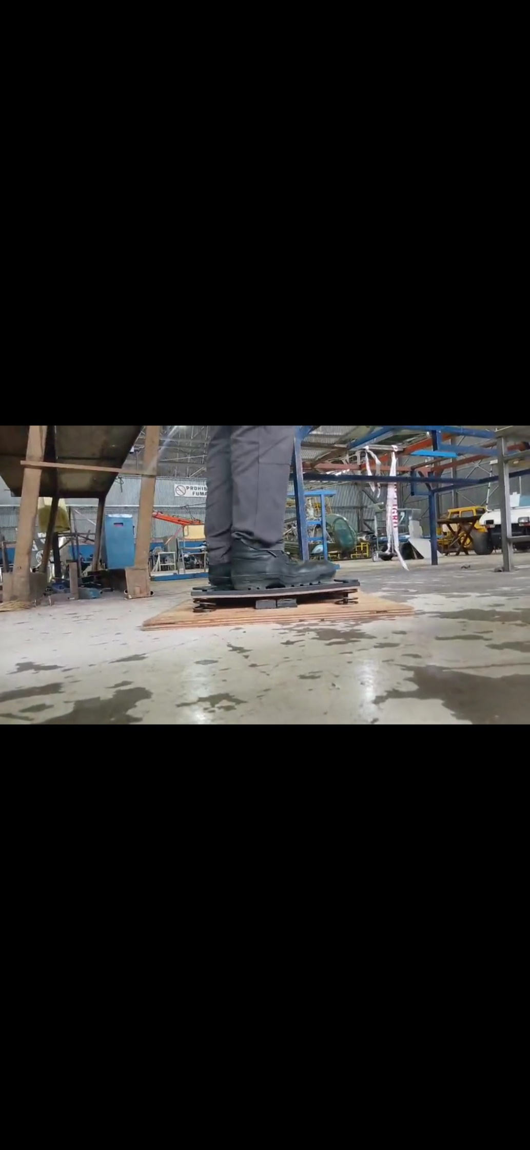

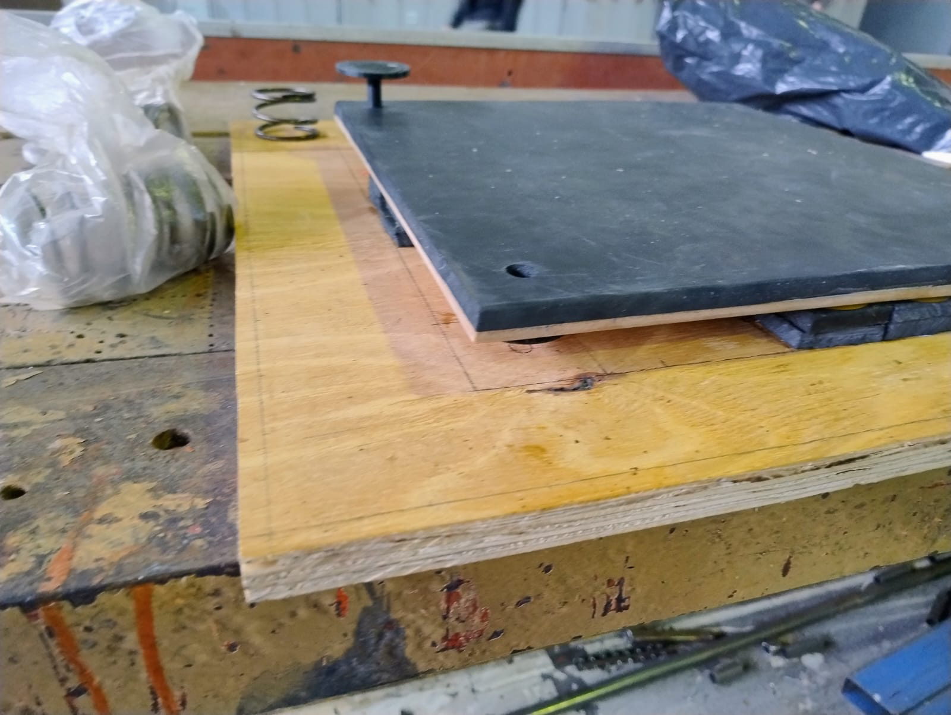

Lijamos los agujeros de las placas de caucho y madera media.

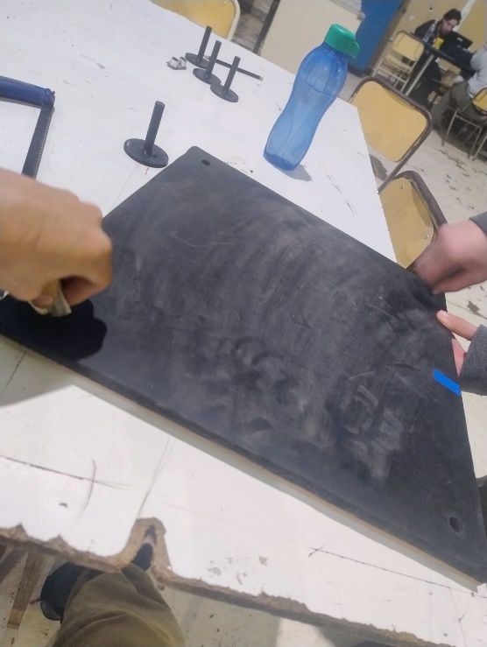

Cortamos y lijamos la placa de cobre.

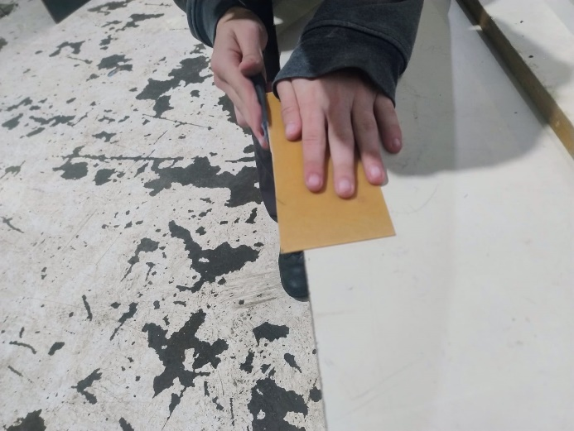

A la par de esto se estaban soldando los piezoeléctricos.

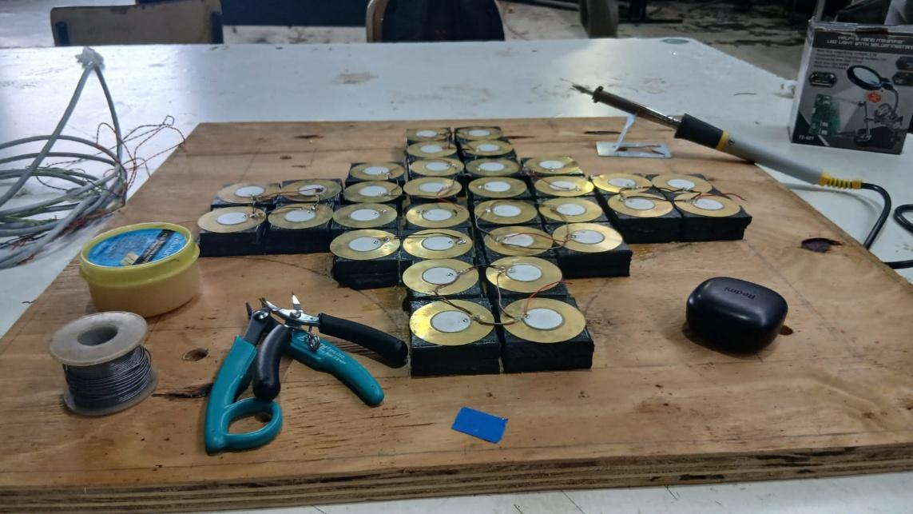

Pasamos virulana a la placa de cobre previo al planchado.

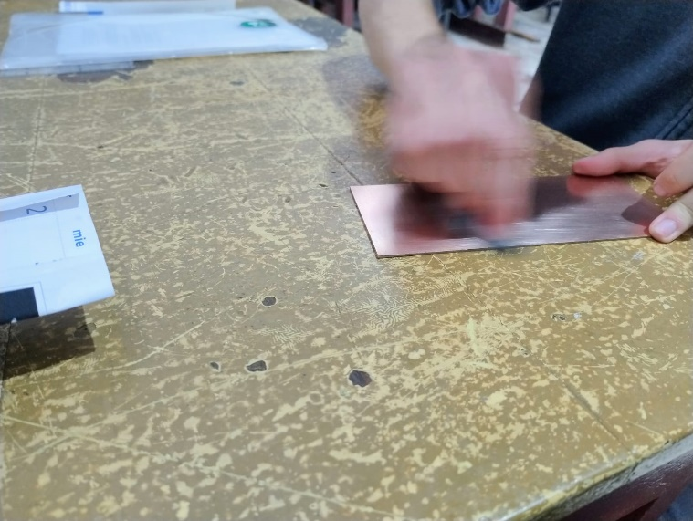

Planchamos el papel de calendario con el pcb impreso a la placa.

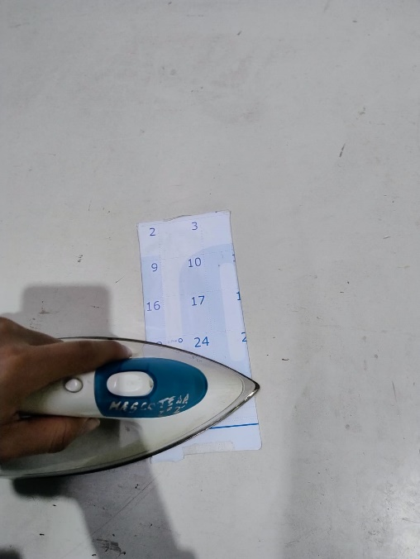

La limpiamos con agua tibia y luego la sumergimos en acido cloruro férrico.

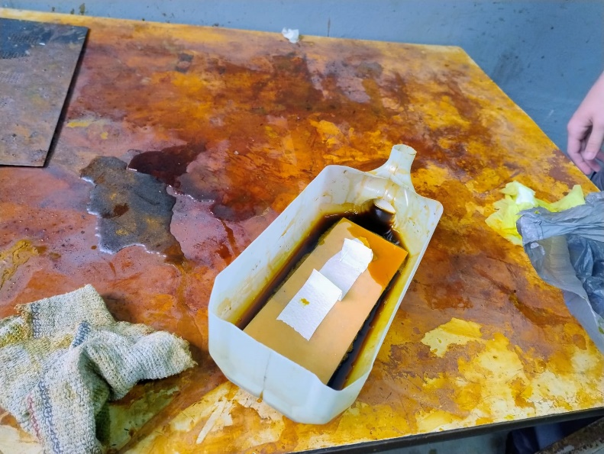

Y finalmente agujereamos la placa una vez el ácido se terminó de comer el cobre y secarse.

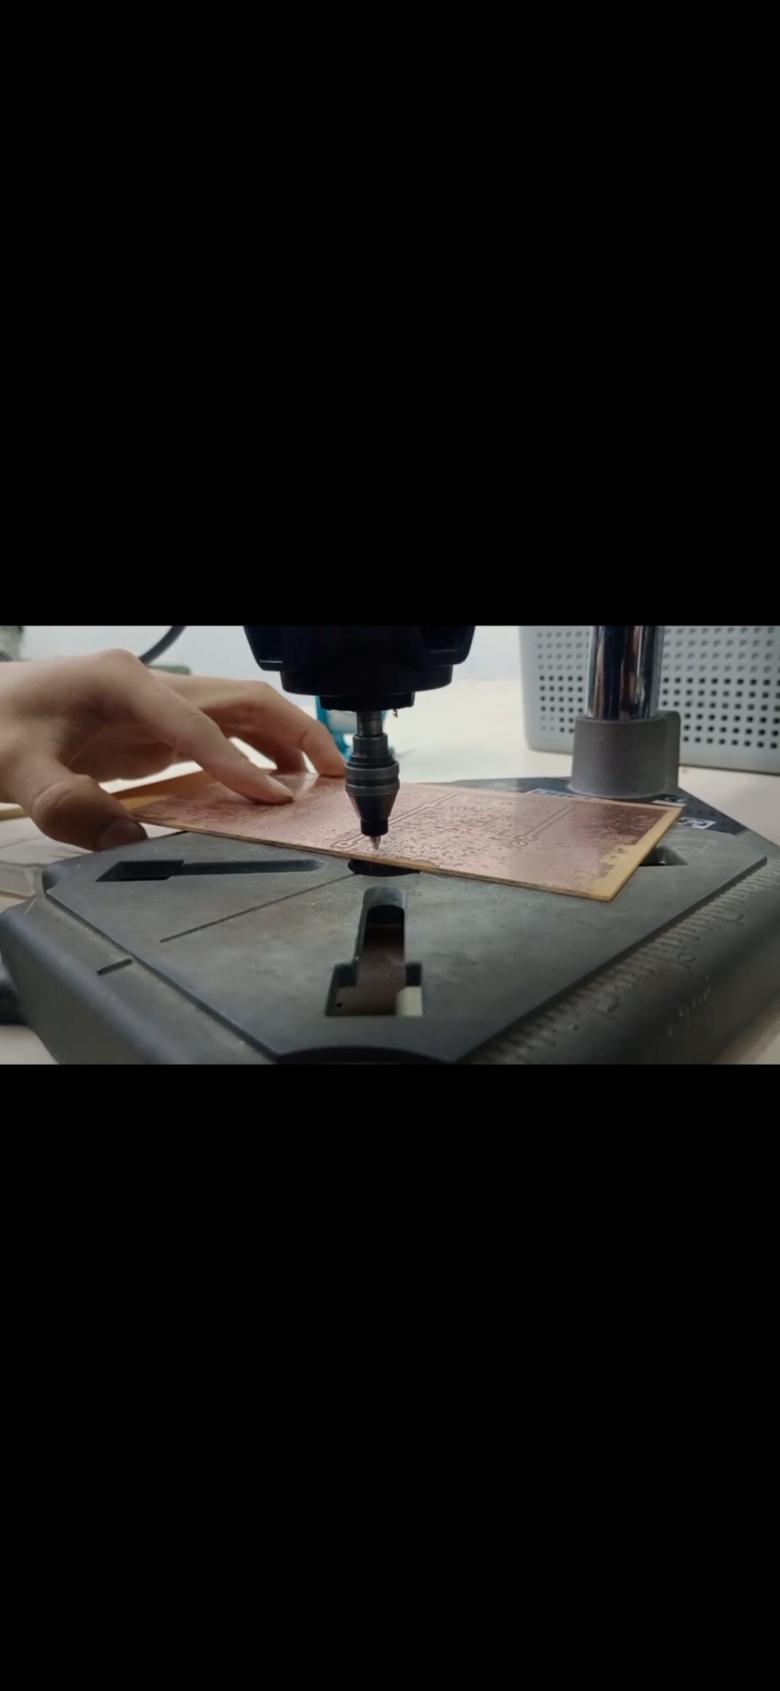

# 24va Semana - del 22 al 26 de septiembre

Soldamos los componentes para el banco de capacitores, que son 4 capacitores de 10000 uF y 2 borneras.

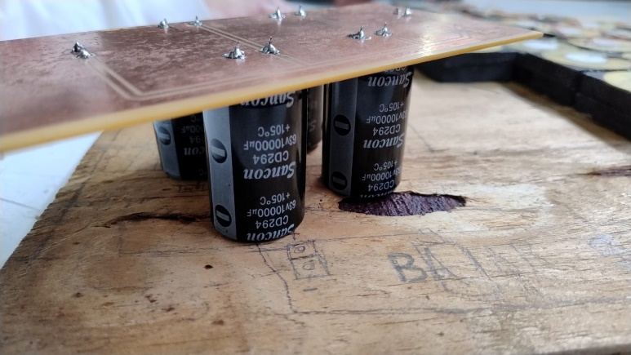

Sacamos una foto que se usara para el banner y para alguna publicación de Instagram.

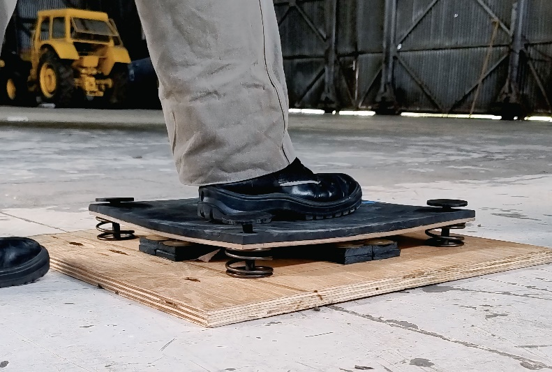

Nos empezamos a contactar con Zona Electro, un posible futuro sponsor para conseguir un cartel de emergencia.

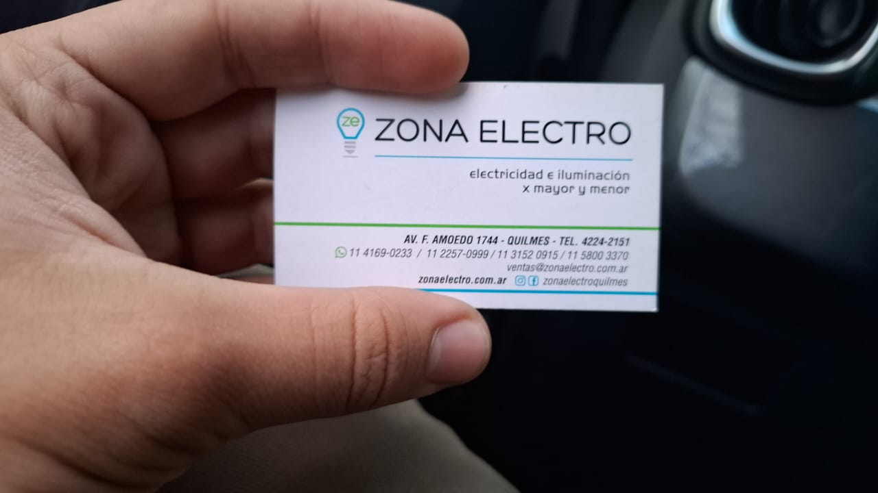

El mismo día se finalizo el diseño para la placa rectificadora, se hizo en KiCAD, se imprimió, se plancho, se metió en acido la placa y se agujereo.

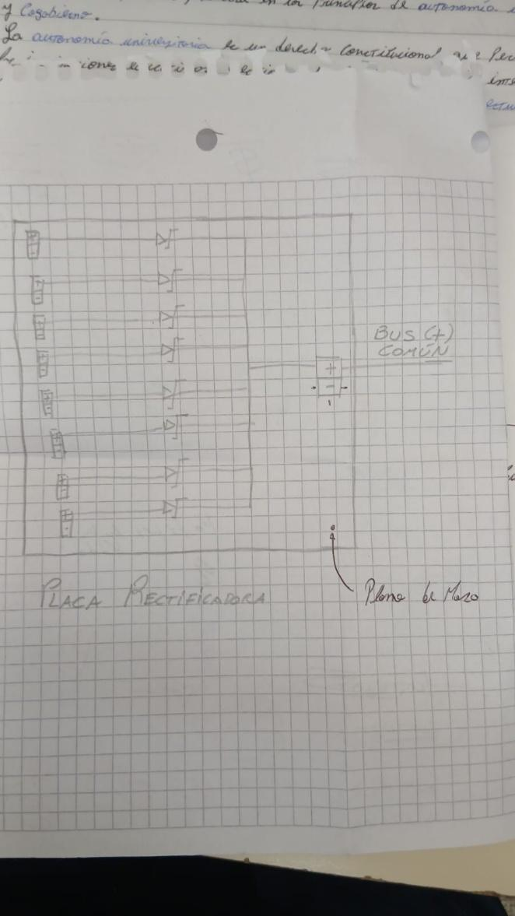

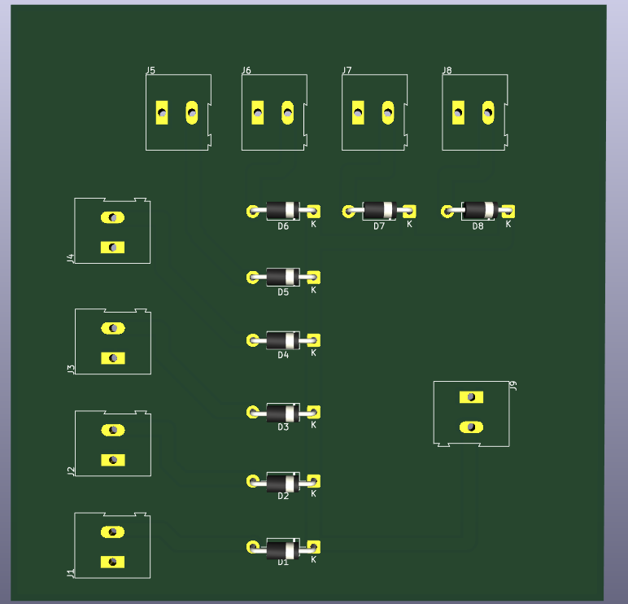

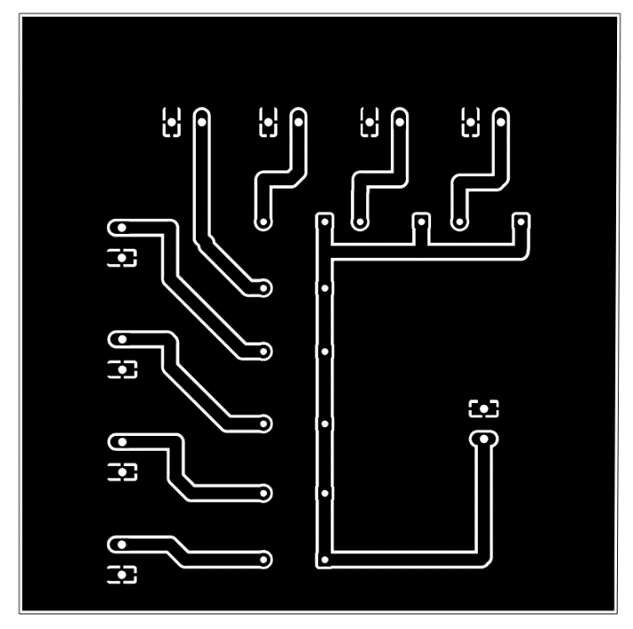

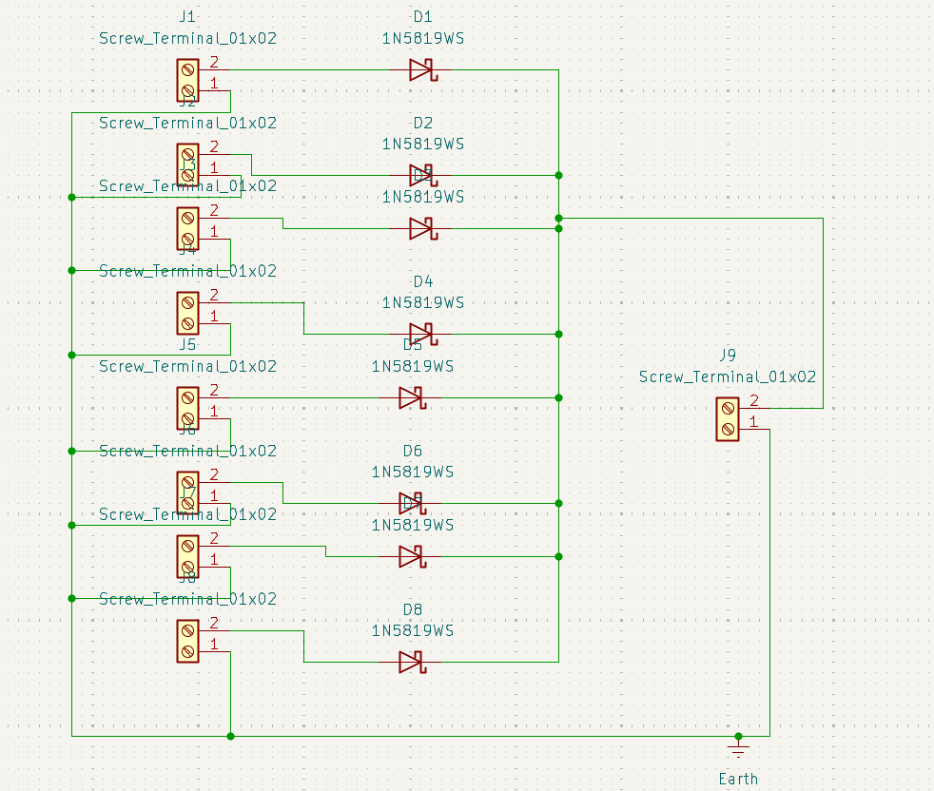

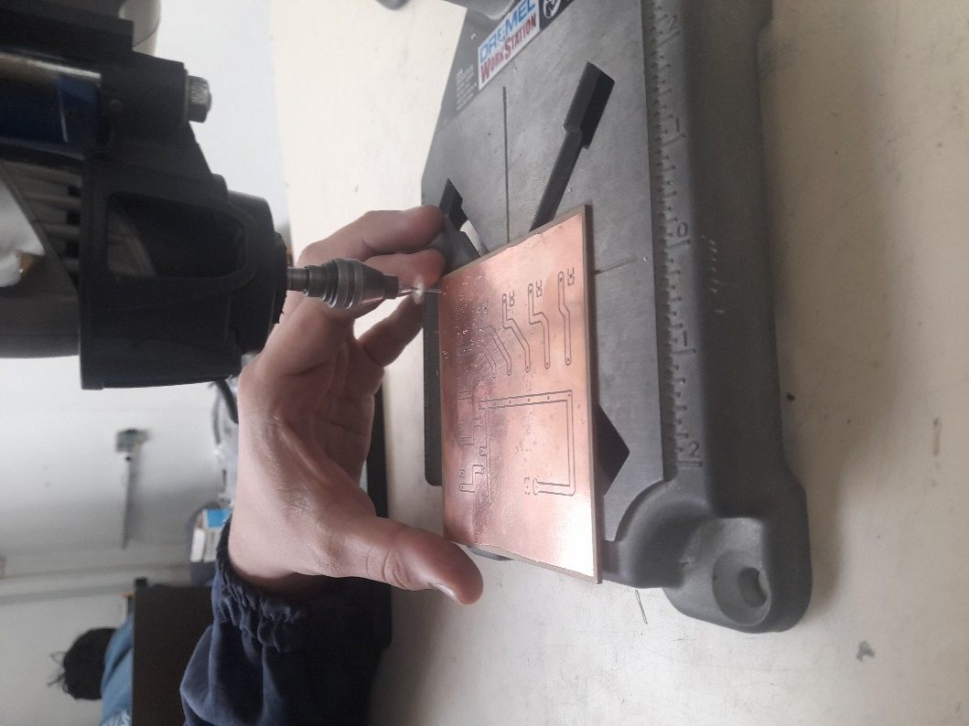

Al siguiente dia se soldaron los componentes de la placa rectificadora.

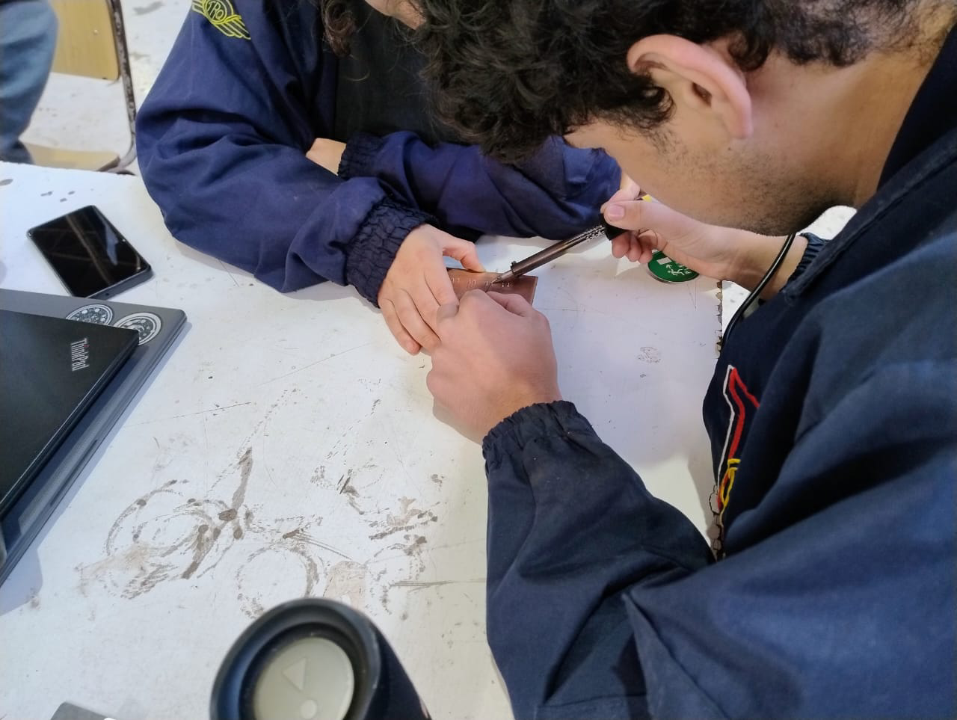

Realizamos el primer diseño de la caja que tendrá adentro la placa rectificadora, el banco de capacitores, una Raspberry Pi Pico, preferiblemente una W, para que mediante wifi podamos mostrar en la página WEB los porcentajes de carga tanto del banco de capacitores, como de una Li-Po de 3,7 V 1200 mAh. Se realizó además el primer boceto de la estructura completa del display.

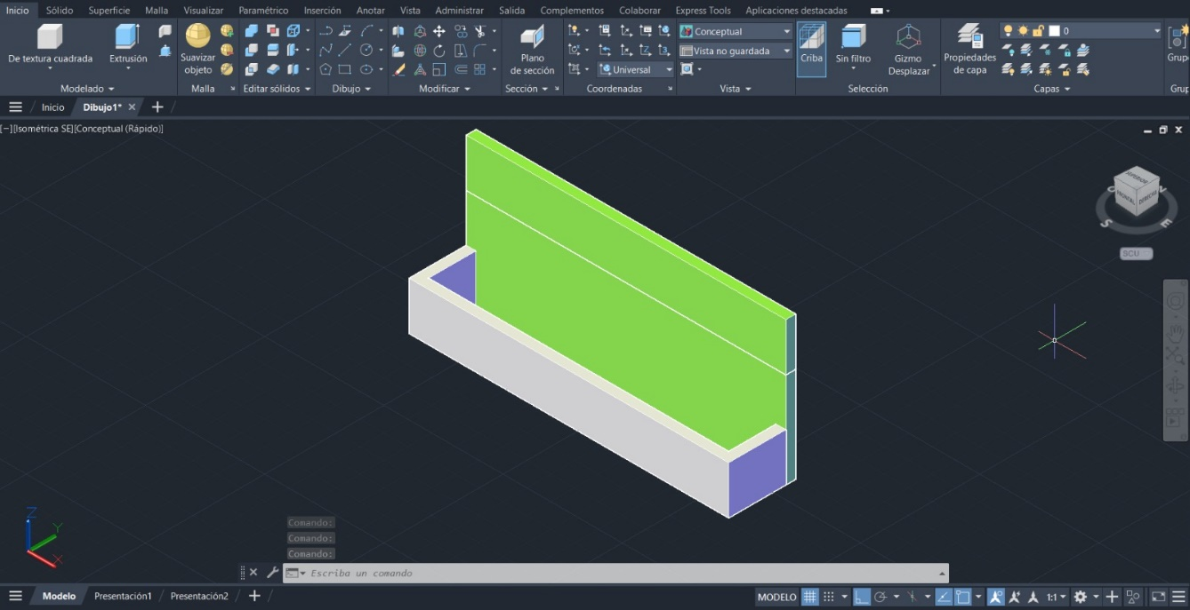

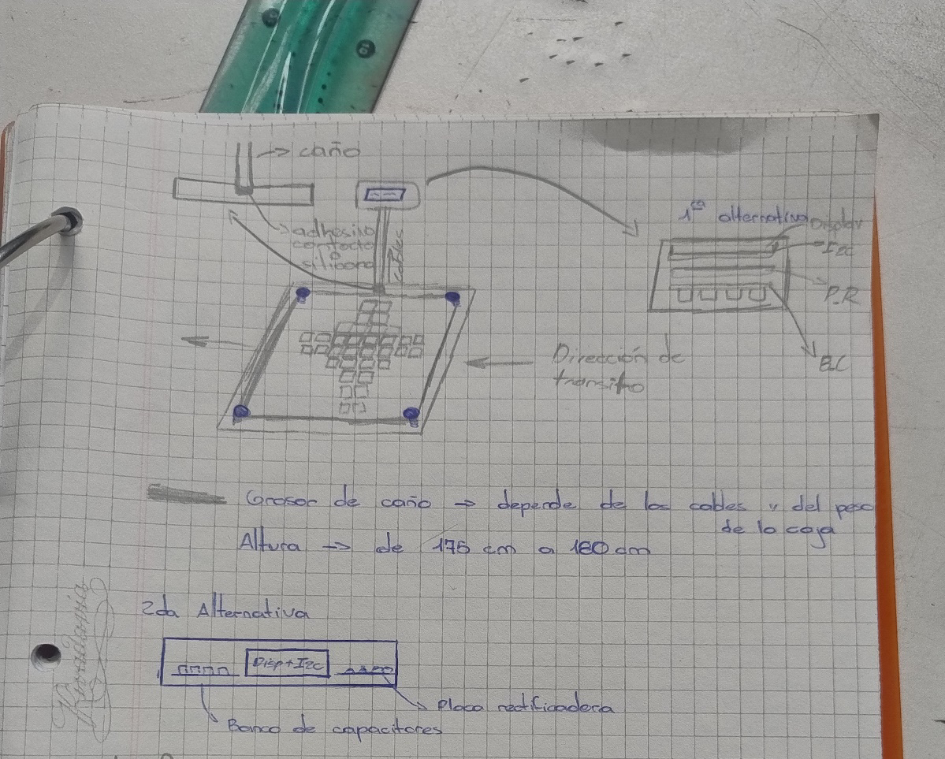

Compramos también los diodos Schottky Barrier 1N5819 para la placa rectificadora.

Y cortamos la placa rectificadora para que pueda entrar en la caja.

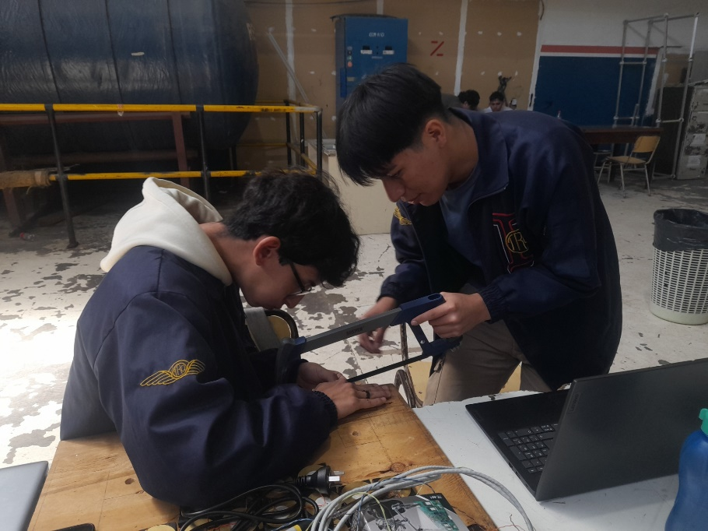

El viernes 26 algunos integrantes fueron al Easy de Alto Avellaneda para comprar un tubo PVC de 40mm de diámetro que servirá para soporte de la caja y a su vez para pasar cables que conecten los piezoeléctricos con las placas, en el mismo lugar se cortó el tubo en dos mitades para manejarlo más fácilmente y luego se viajó hasta la sucursal de Elemon en Villa Urquiza para retirar los componentes pedidos.

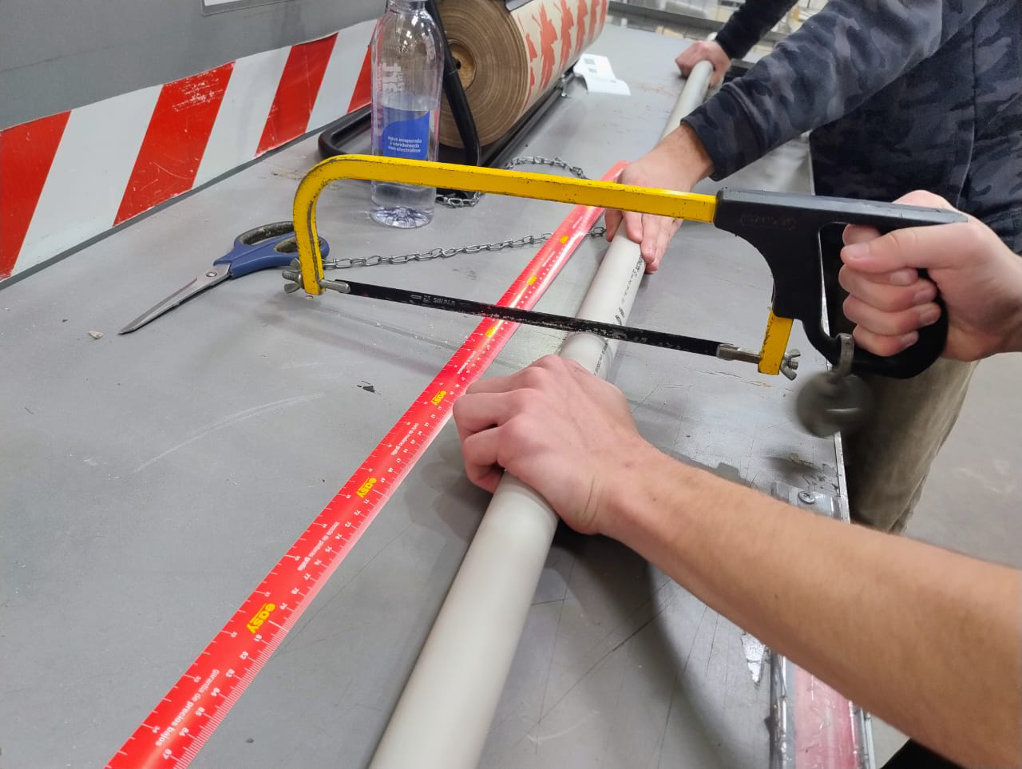

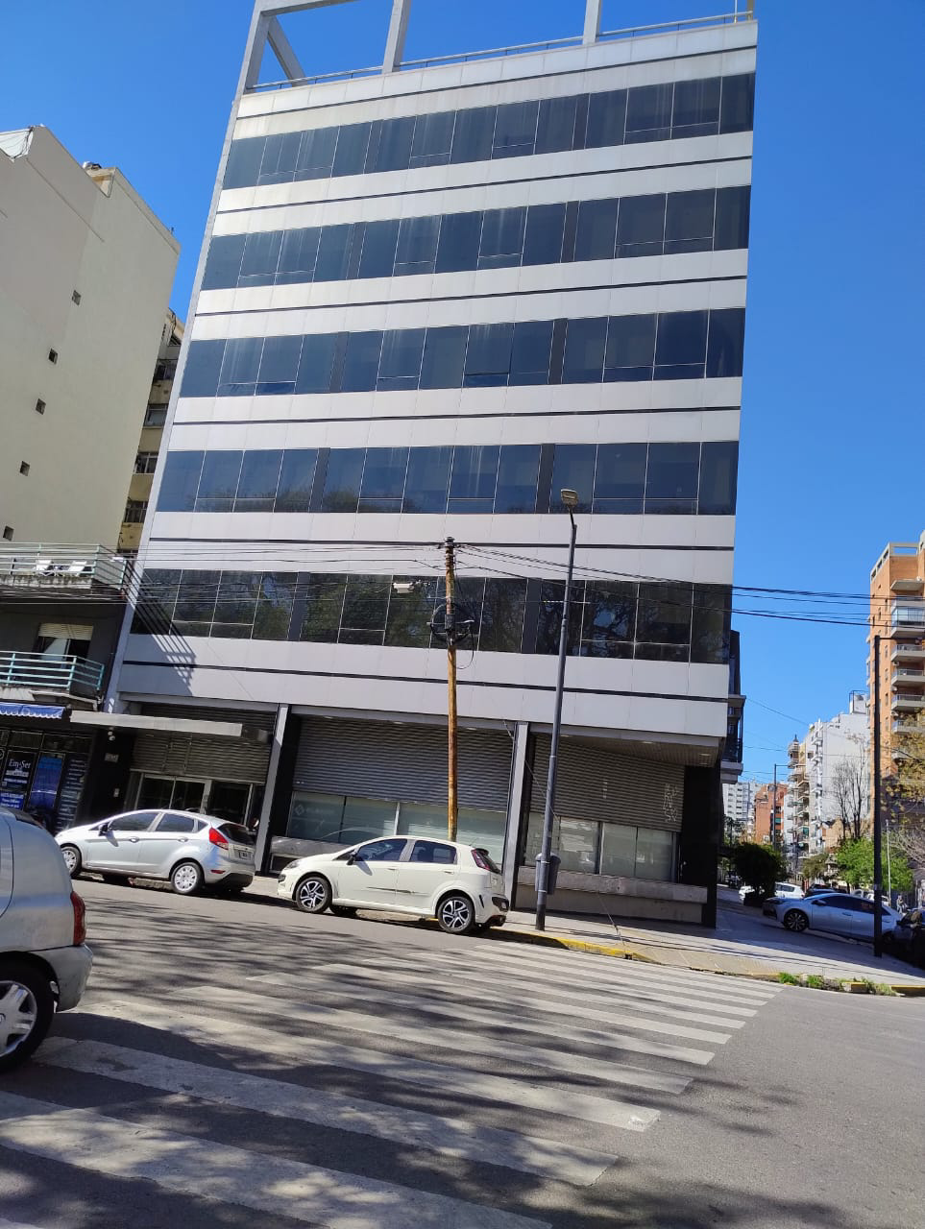

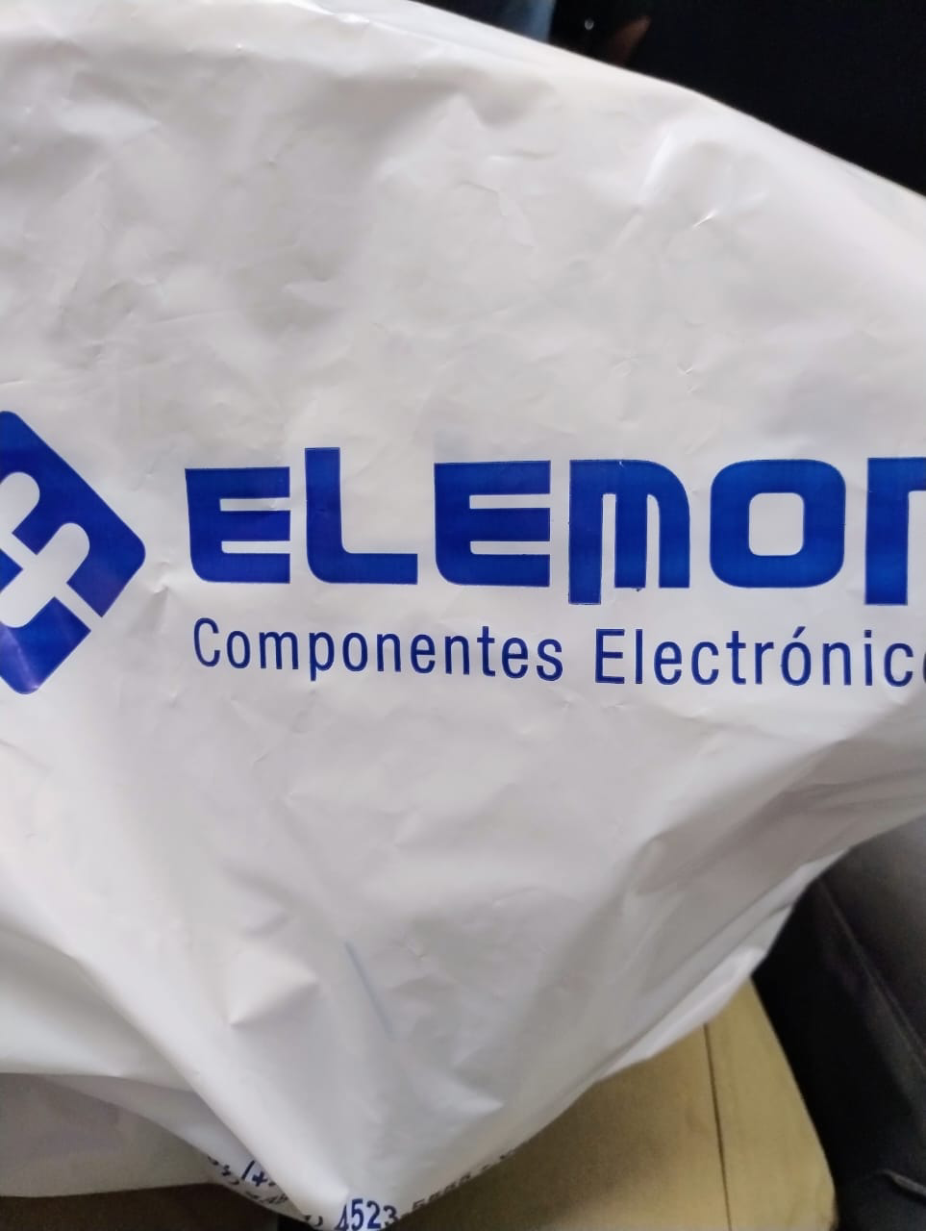

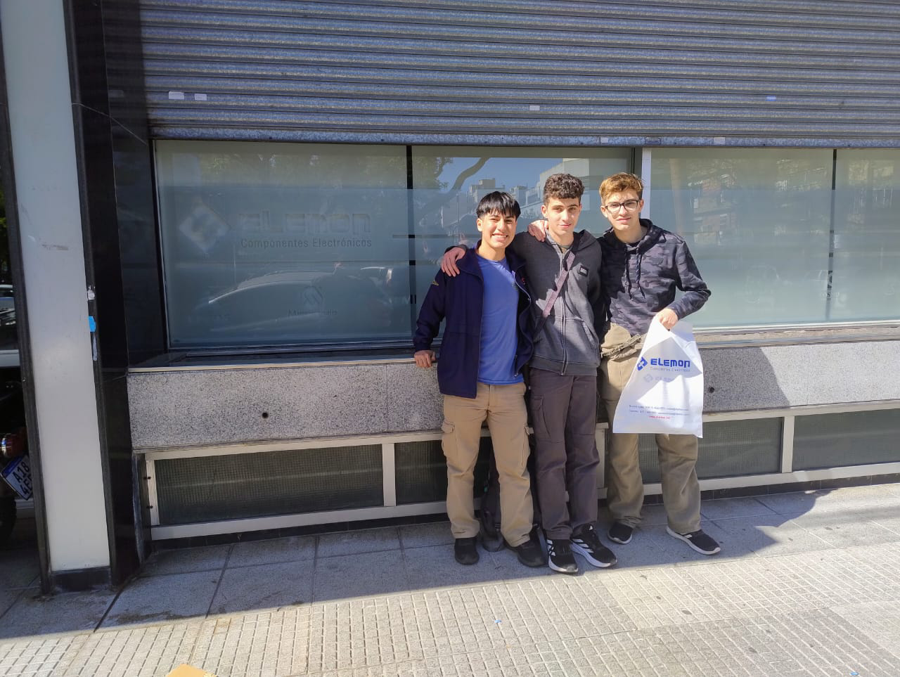

Otros integrantes fueron a Autogomas Bernal, que nos dio una alfombra para poner arriba de placa de caucho, la cual no se ensucia tanto y es más brillosa que el caucho en sí.

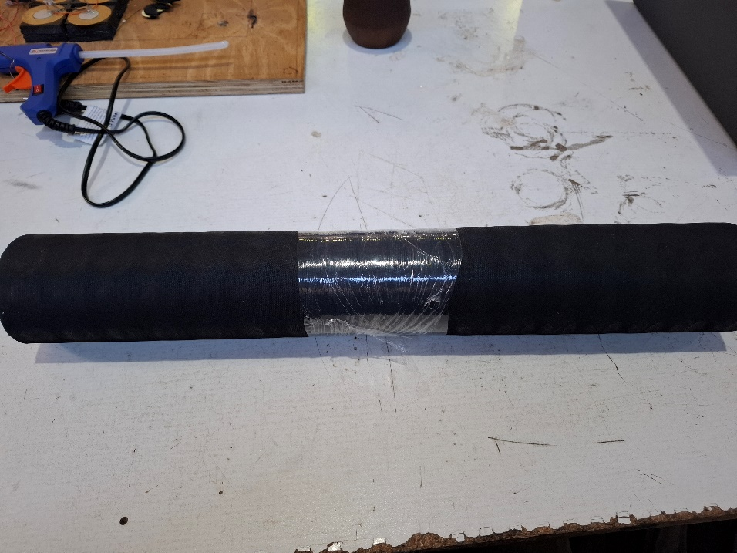

# 25va Semana - del 29 de septiembre al 3 de octubre

Se diseñaron nuevos banners o flyers para Instagram.

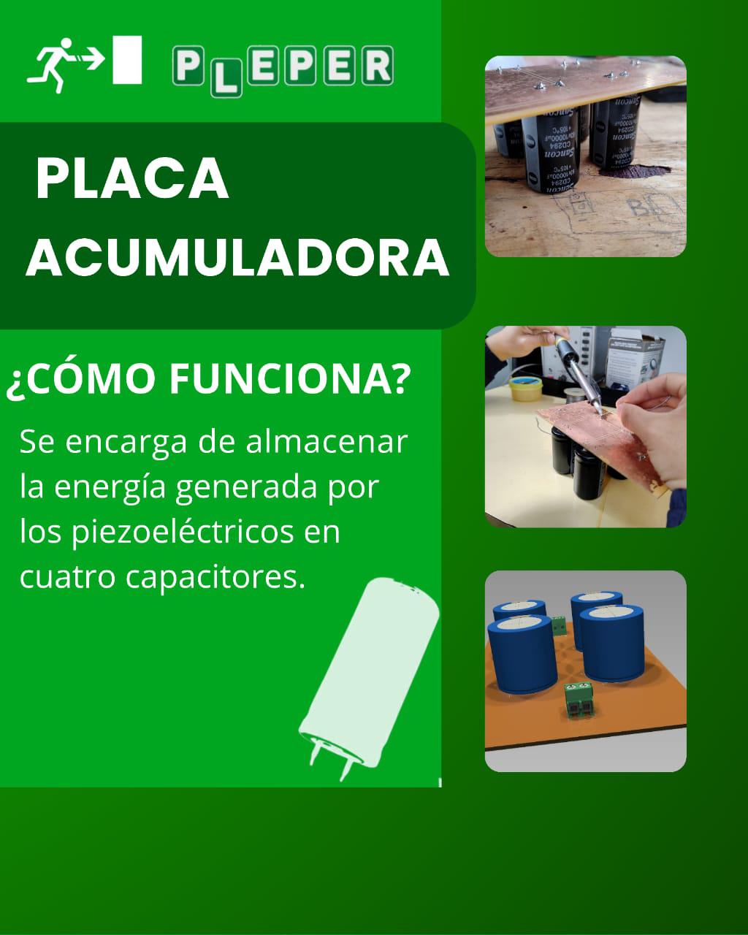

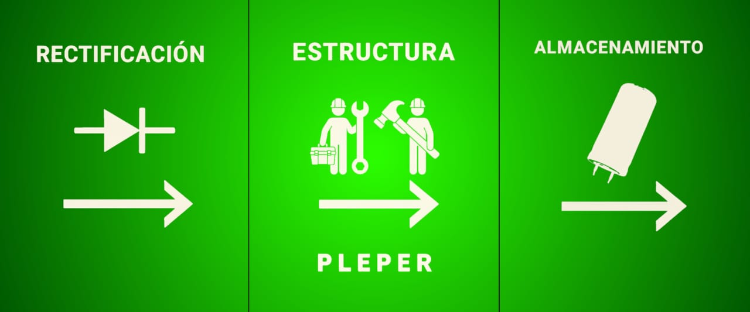

Empezamos a cortar y hacer mediciones para poner la alfombra de Autogomas Bernal en los costados de la madera base además de ponerlo arriba del caucho.

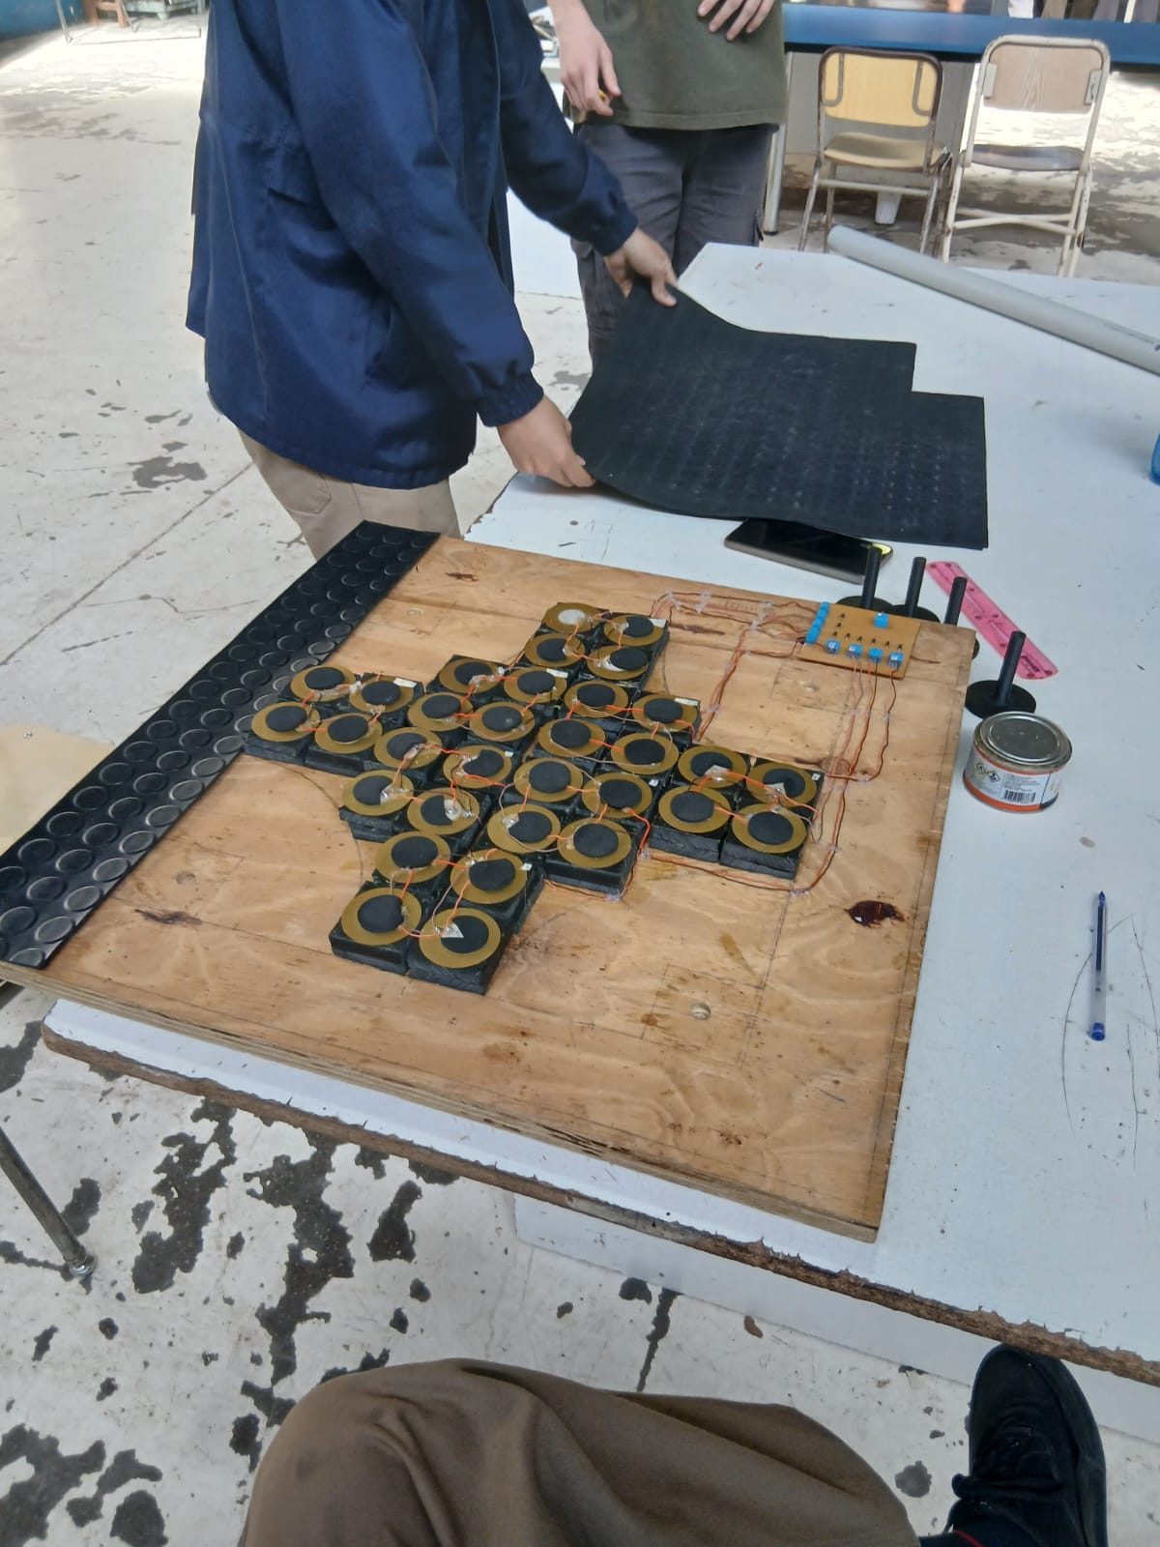

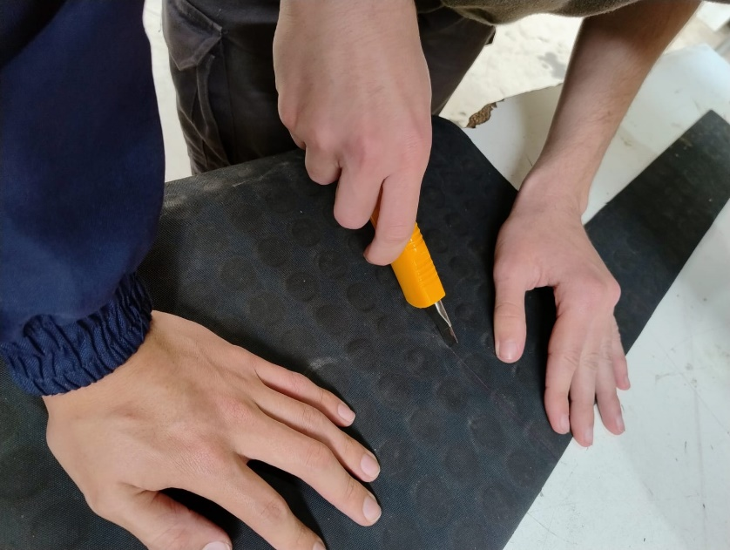

Empezamos a diseñar nuevos topes 3d cuadrados para los piezoeléctricos, ya que los topes de goma son poco eficientes.

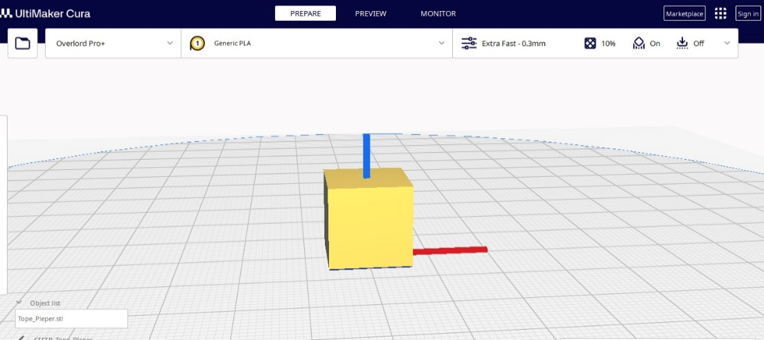

Medimos con el osciloscopio los pulsos y voltajes que generaba los piezoeléctricos con la placa rectificadora ya puesta y conectada.

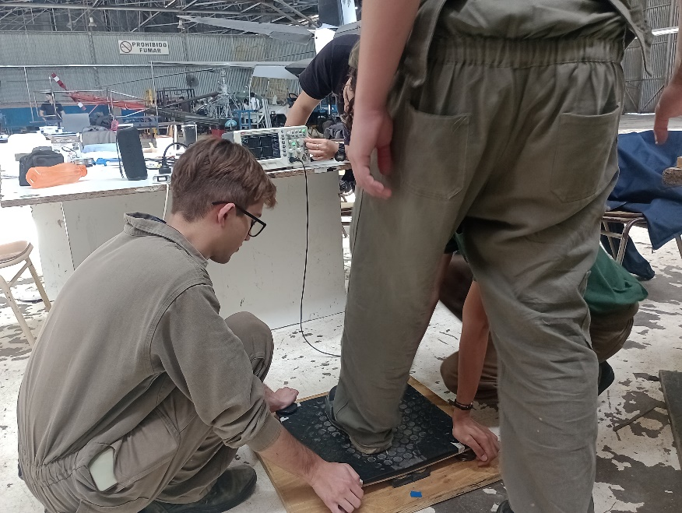

Adherimos la alfombra de Autogomas Bernal al caucho y también otros pedazos de alfombra a los costados de la madera base.

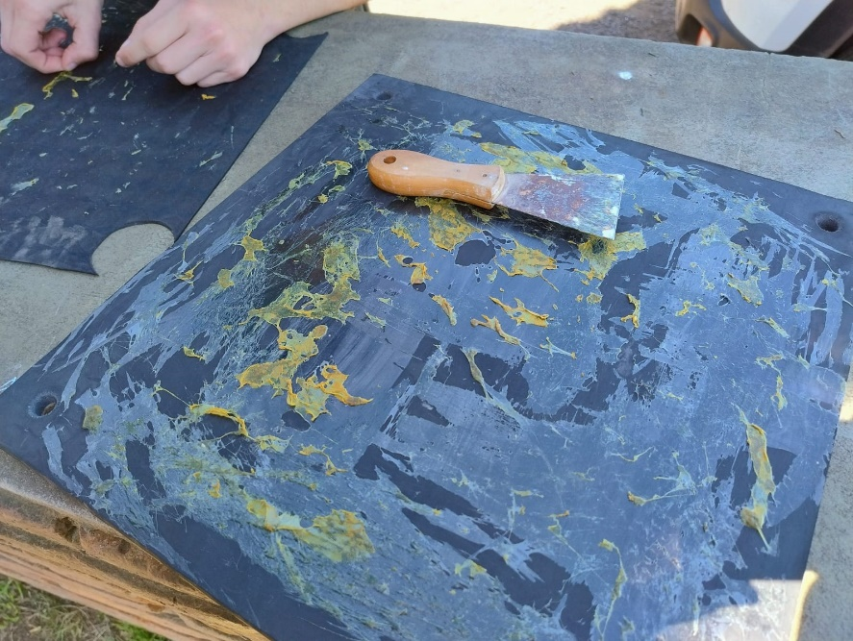

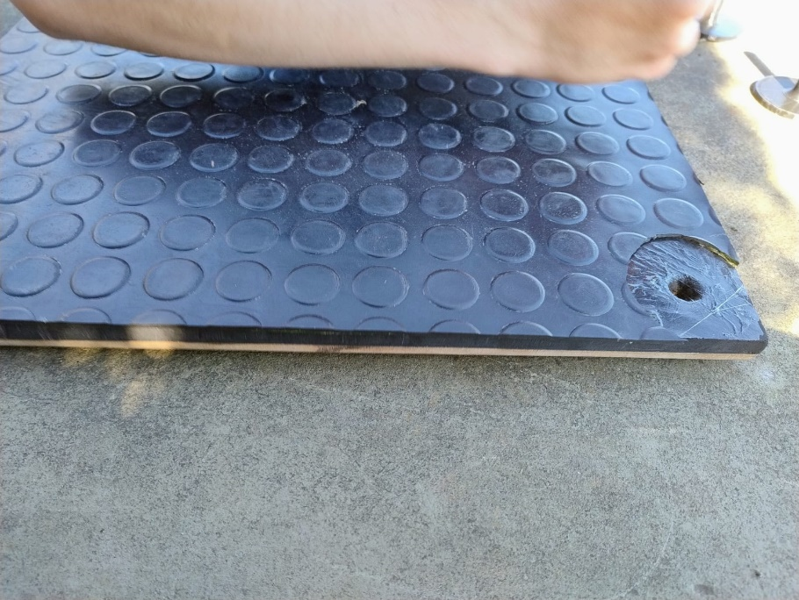

# 26va Semana - del 6 al 10 de octubre

Empezamos el circuito esquemático para la Raspberry en KiCAD.

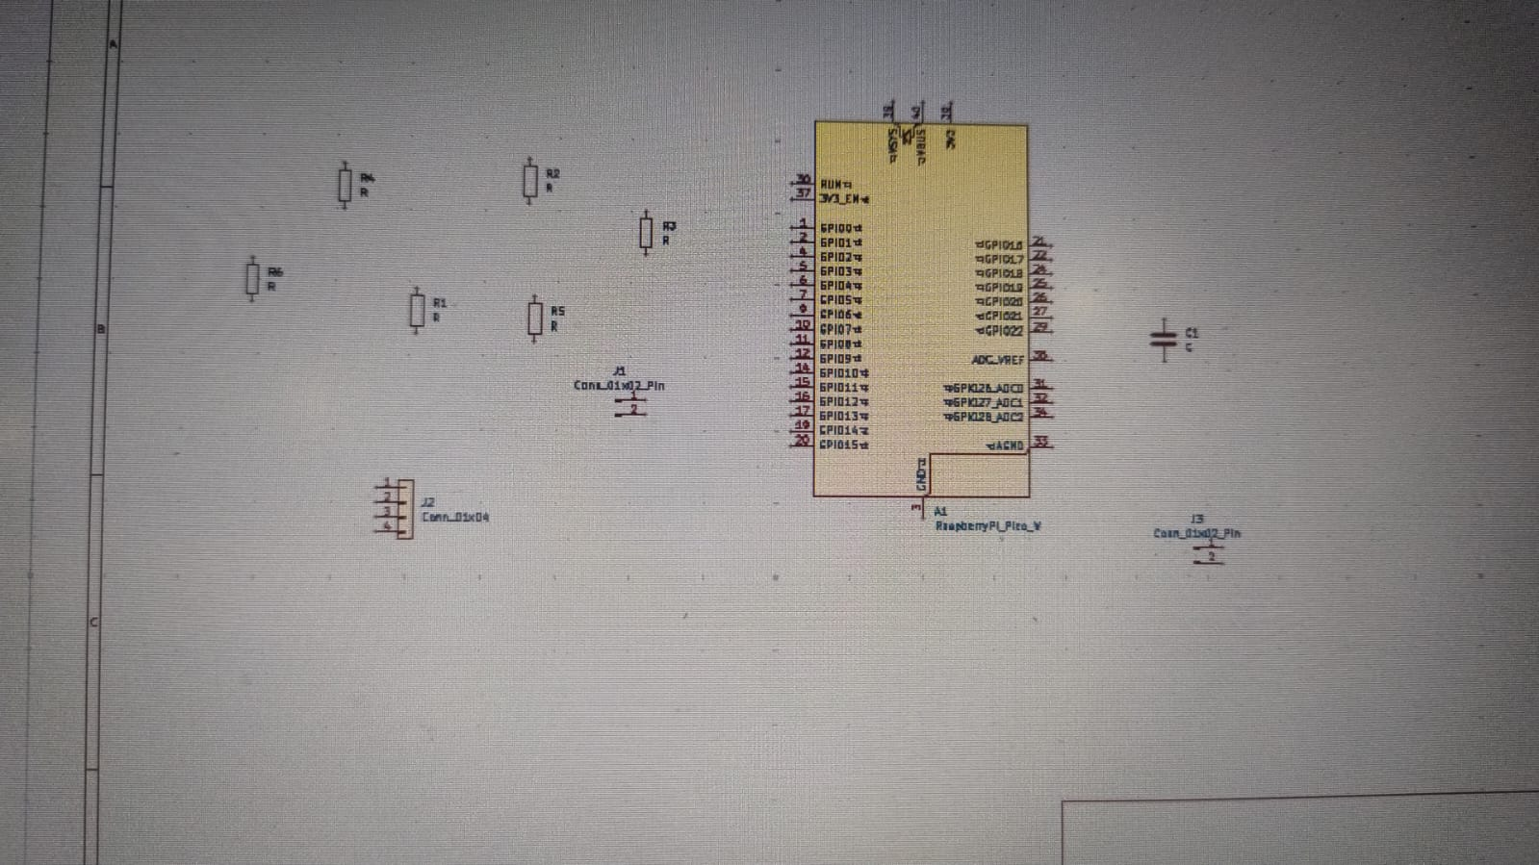

Y empezamos a armar el circuito en protoboard.

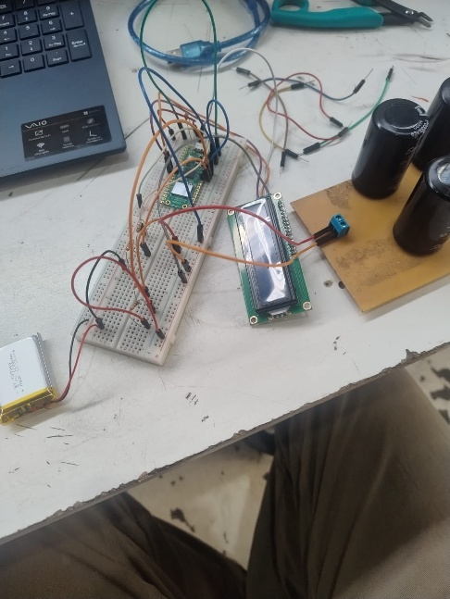

Luego comenzó la etapa de programación, para mostrar los porcentajes de bateria y carga de capacitores en el display, primero intentamos en Visual Studio programar en MicroPyhton, después intentamos en C, luego en PlatformIO y finalmente funciono el display con lenguaje C.

Una vez el display mostraba bien los mensajes, probamos el circuito inyectándole una tensión continua, de 1 a 10V para que la Raspberry y el display vayan aumentando el porcentaje de carga.

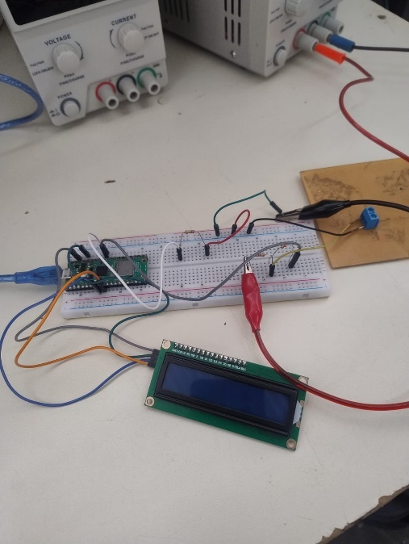

Cortamos de nuevo el caño PVC para que el display y la caja no queden tan altos y que no sea muy incómodo al hacerle mantenimiento

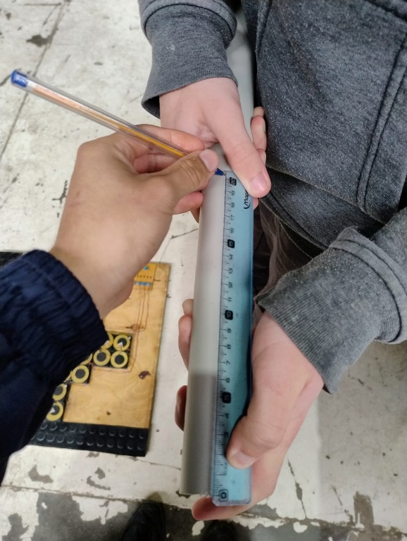

Probamos el funcionamiento correcto del banco de capacitores con un osciloscopio y un voltímetro

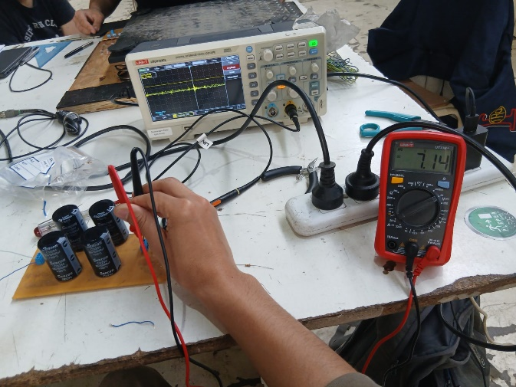

Cortamos y pegamos el pedazo de madera el cual seguía sin alfombra

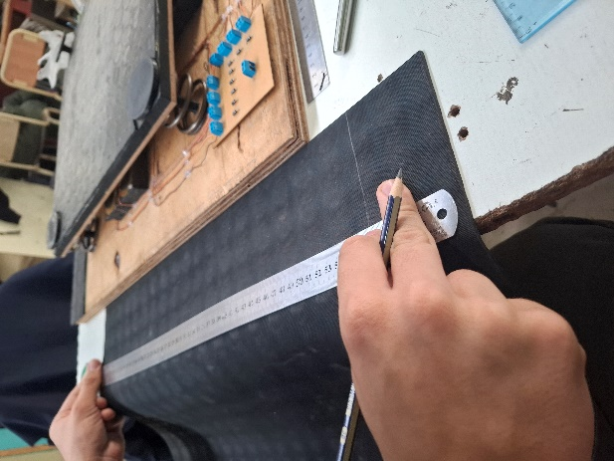

# 27va Semana - del 13 al 17 de octubre

-----------------------------------------

Medimos la tensión que generaban los discos piezoeléctricos tanto con los topes puestos como sin topes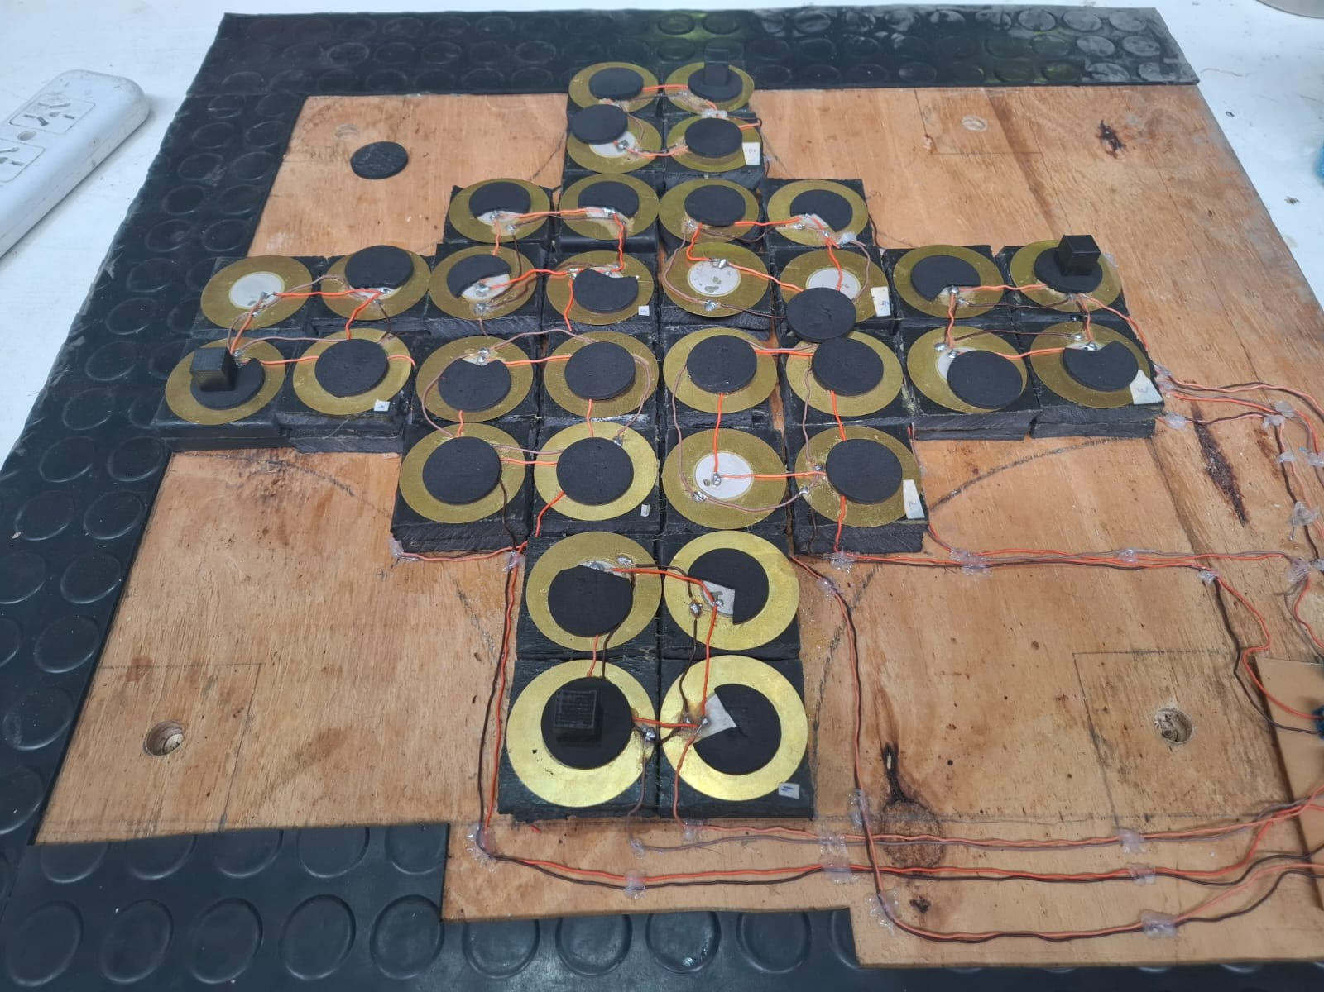

Medimos también el tiempo que daban los pulsos que generan los piezoeléctricos

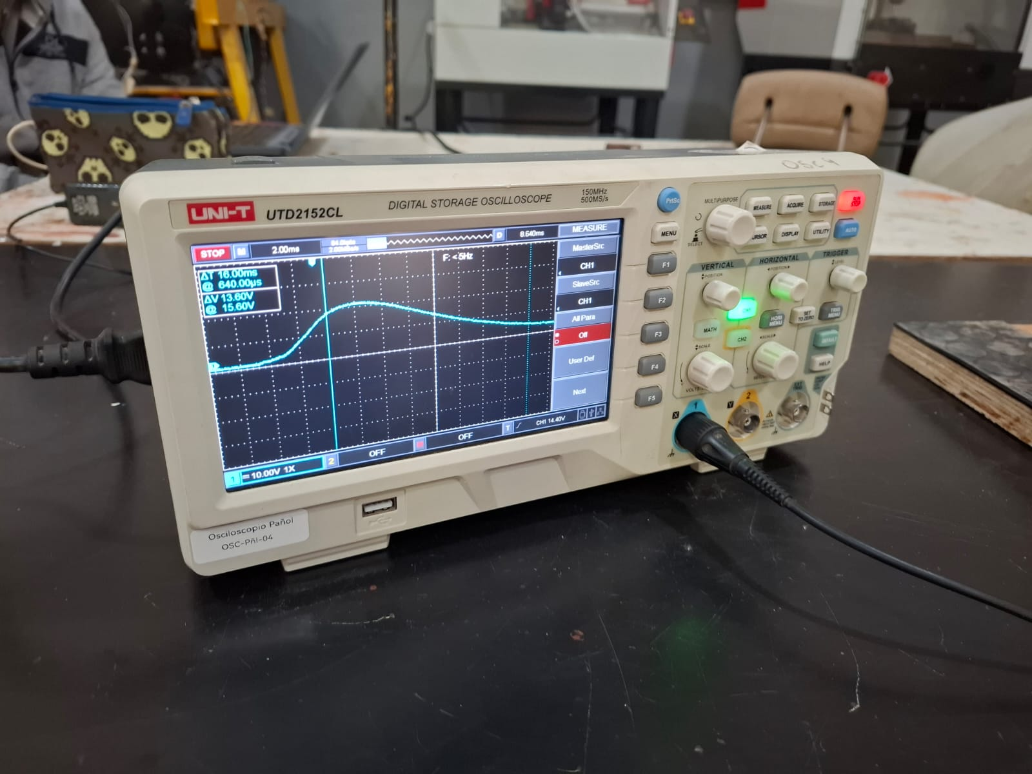

Como se despegaron los positivos de los piezoeléctricos, volvimos a soldarlos.

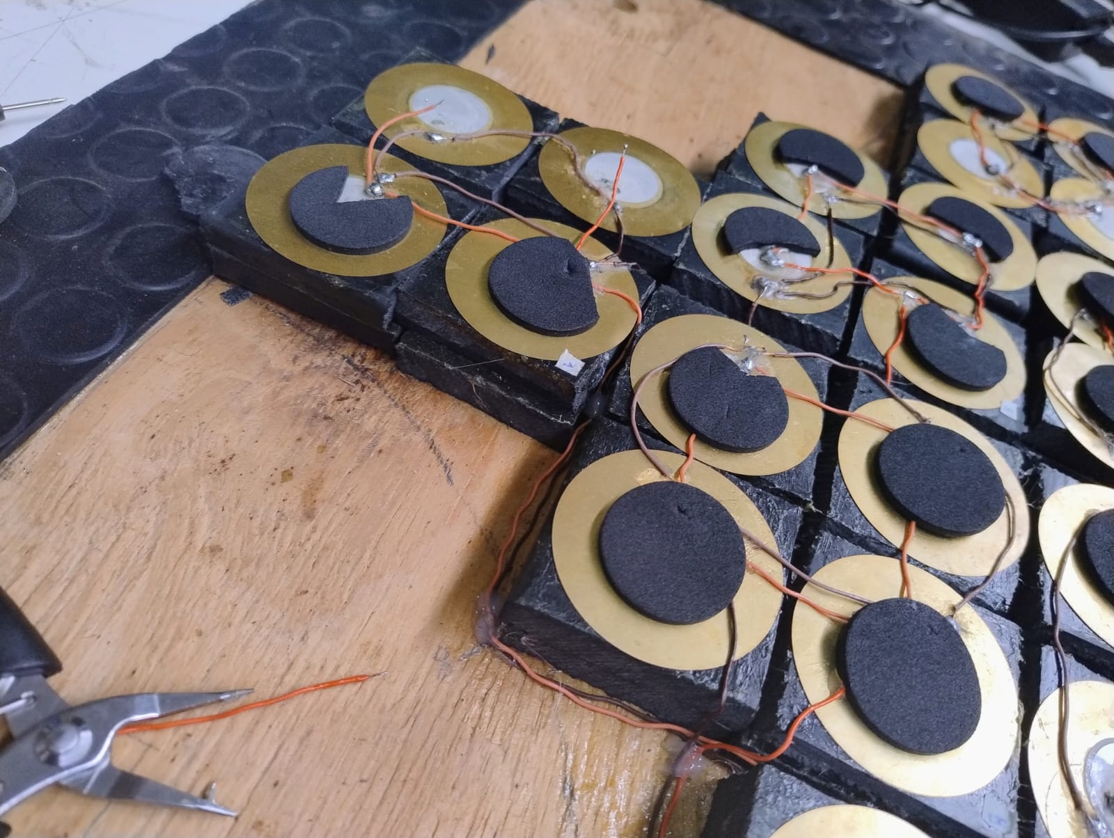

# 

# 

# 28va Semana - del 20 al 24 de octubre

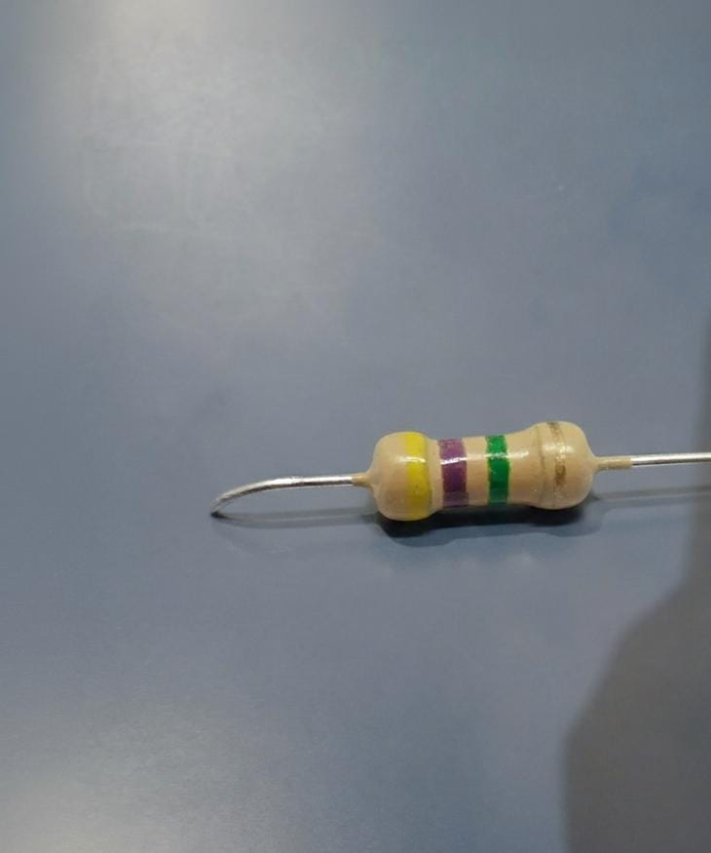Compramos los pines macho-macho para conectar la Raspberry Pi Pico 2W y también una resistencia de 4,7 Megaohms para el Banco de Capacitores

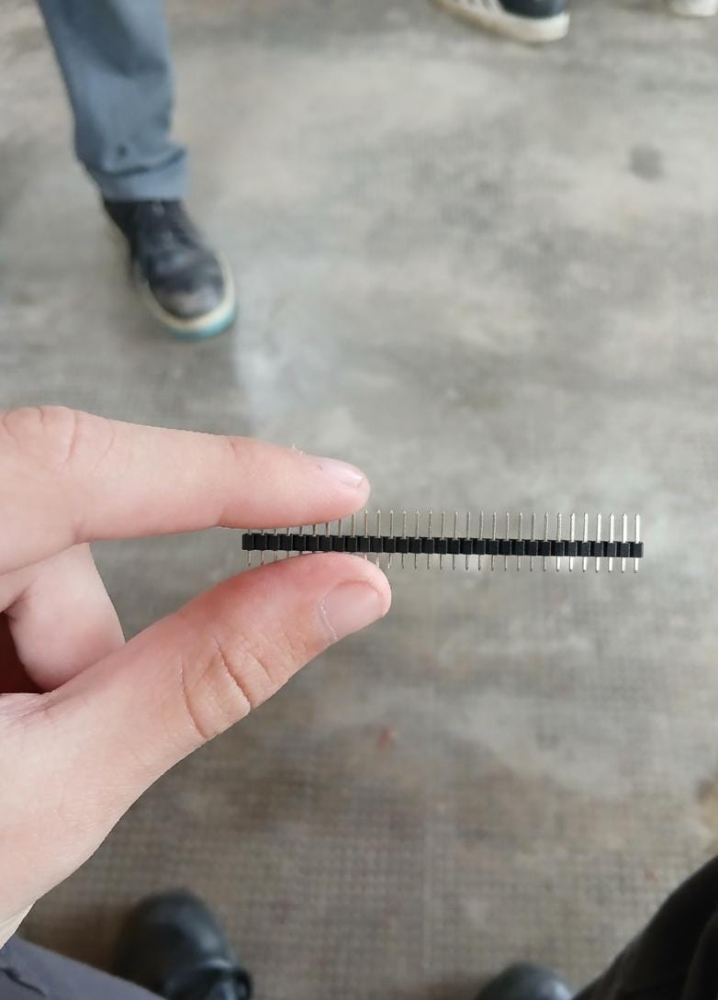

# 

# 

# Investigamos una nueva forma de carga de los capacitores por carga de bombeo capacitivo

# 

# 

# 

# 

# 

# 

# 

# Desoldamos los pines macho-macho de la Raspberry y los volvimos a soldar porque se salieron los pines.

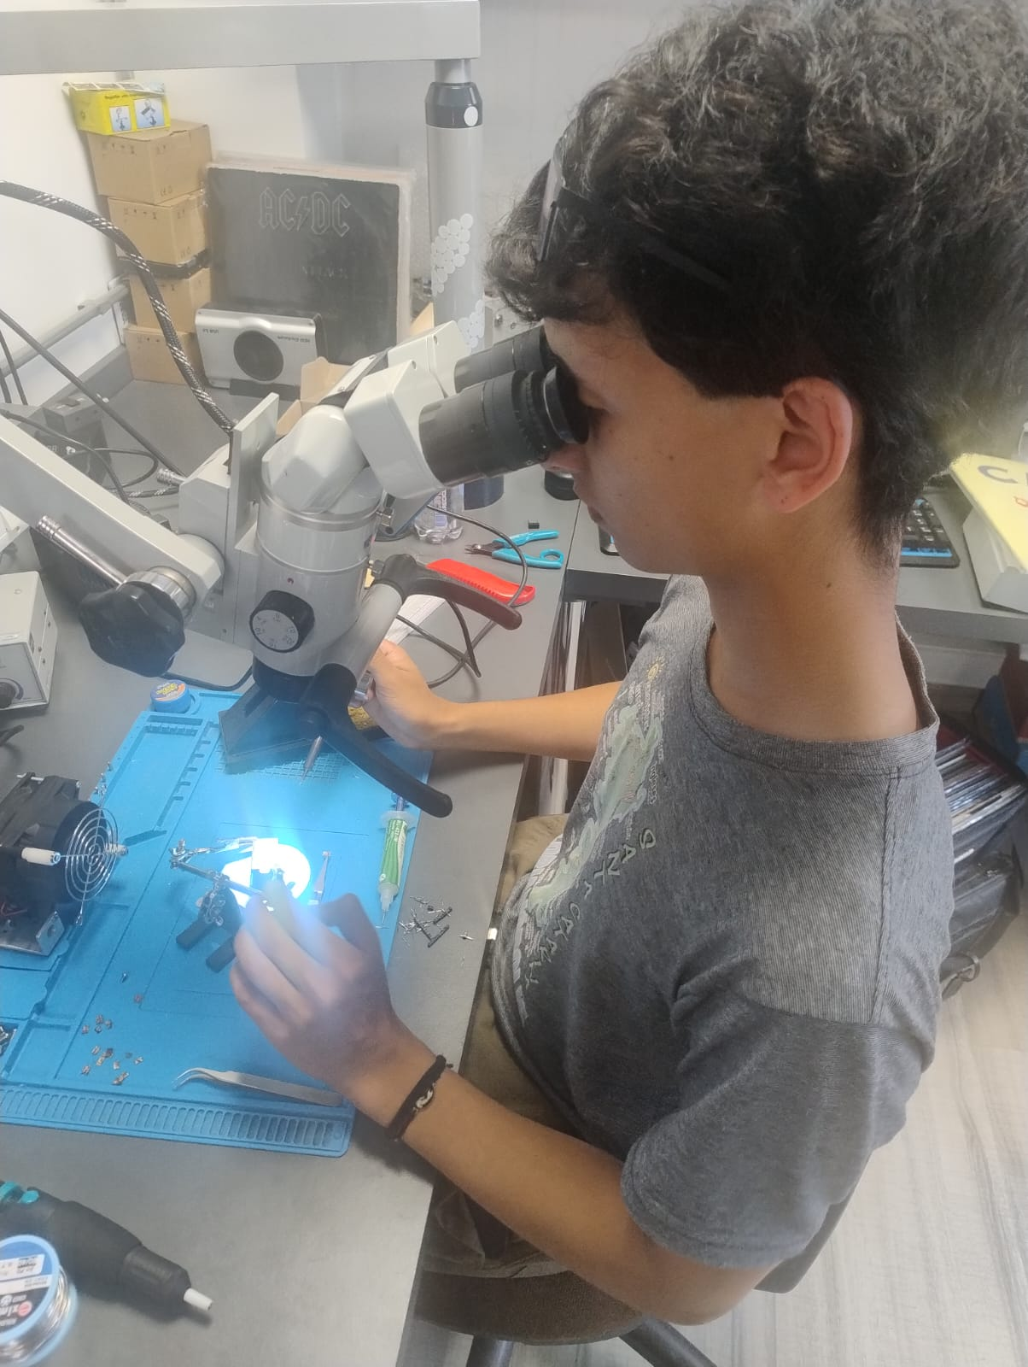

# 

# 

# 

# 29va Semana - del 27 al 31 de octubre

-----------------------------------------

Pusimos silicona caliente para poder proteger las soldaduras de los piezoeléctricas y que no se desuelden nuevamente.

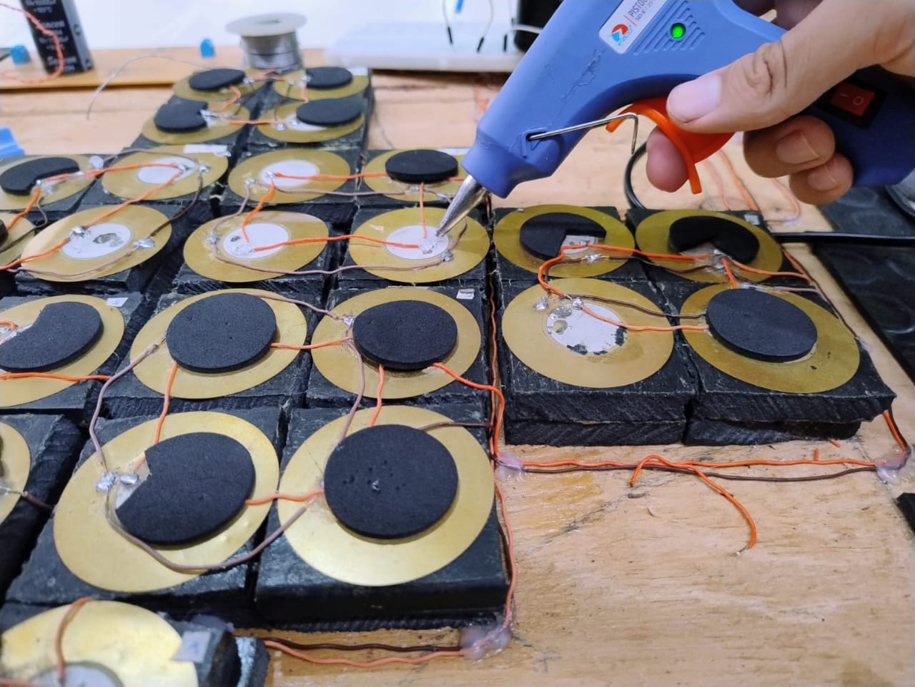

Compramos otra lata de Adhesivo de Contacto Congo.

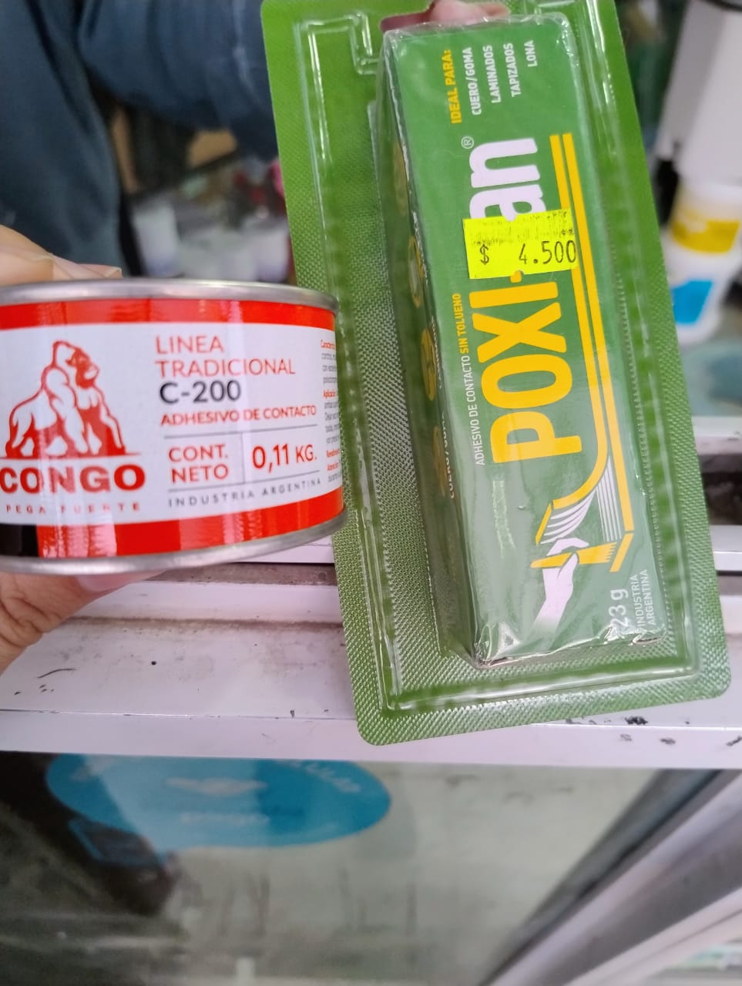

Publicamos una historia en Instagram en agradecimiento a Newton por darnos espacio y equipo de trabajo.

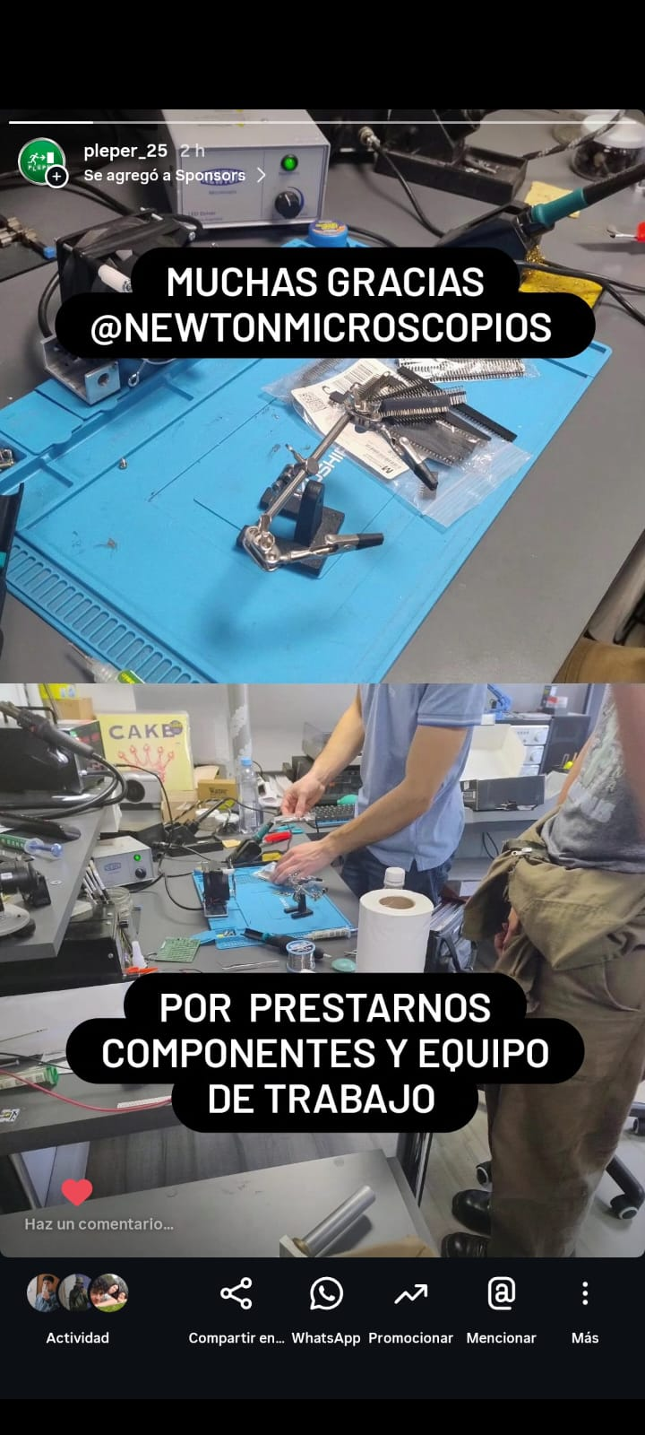

# 

# 

# 

# 

# 

# 

# 

# 

# 

# 

# 

Cortamos nuevamente el tubo PVC para rebajarle un poco más la altura, que quede 1,30 m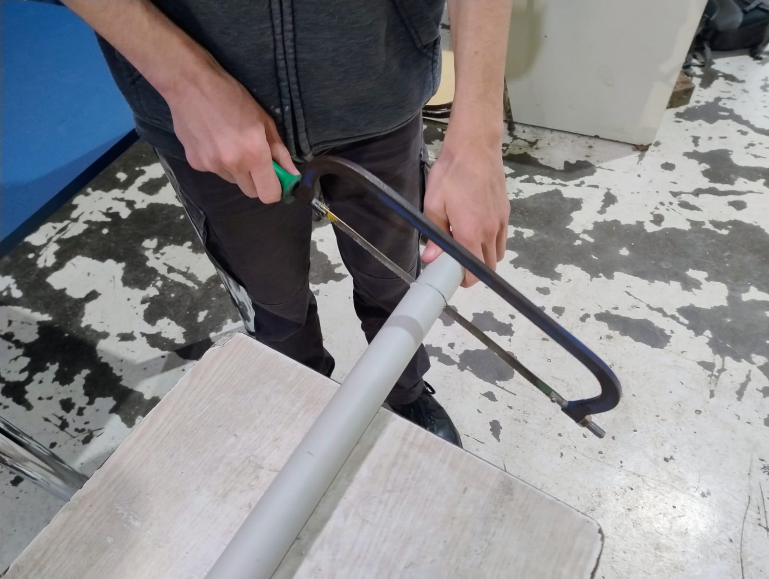

# 

# 

# 

# 

# 

# 

# 

# Después de esto, hicimos una muesca en el caño de 1cm x 1cm para que pasen los cables de los piezoeléctricos.

Boceto en papel del circuito de carga por bombeo de carga capacitiva

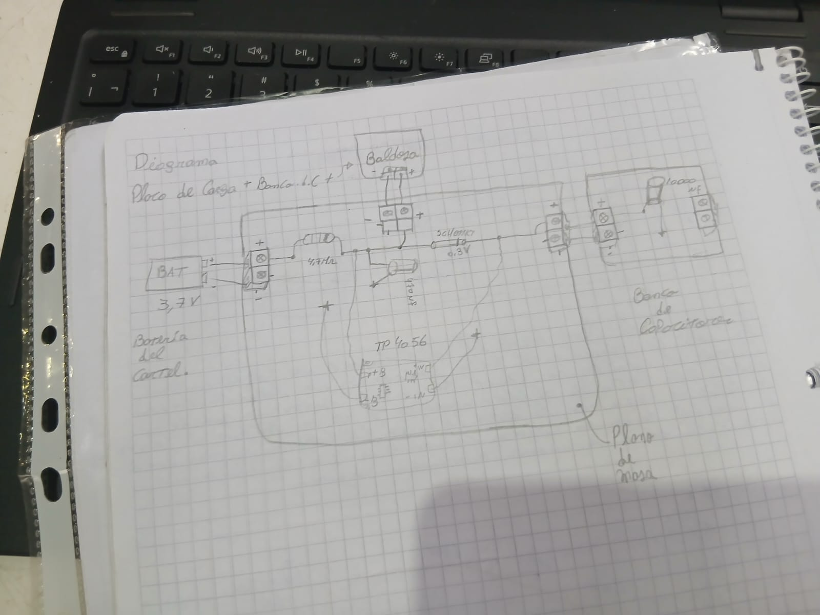

# 

# 

# 

# 

# 

# 

# 

# 

# 

# 

# 

# 

# 

# 

# 

# 

# 

# 

# Ensayo en protoboard del circuito de carga por bombeo de carga capacitiva.

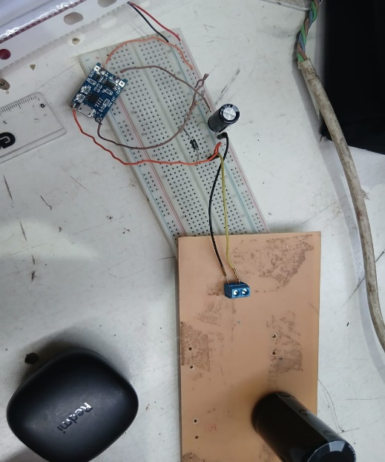

# 

Publicación en agradecimiento a Blasper por haber comprado el cartel de emergencia.

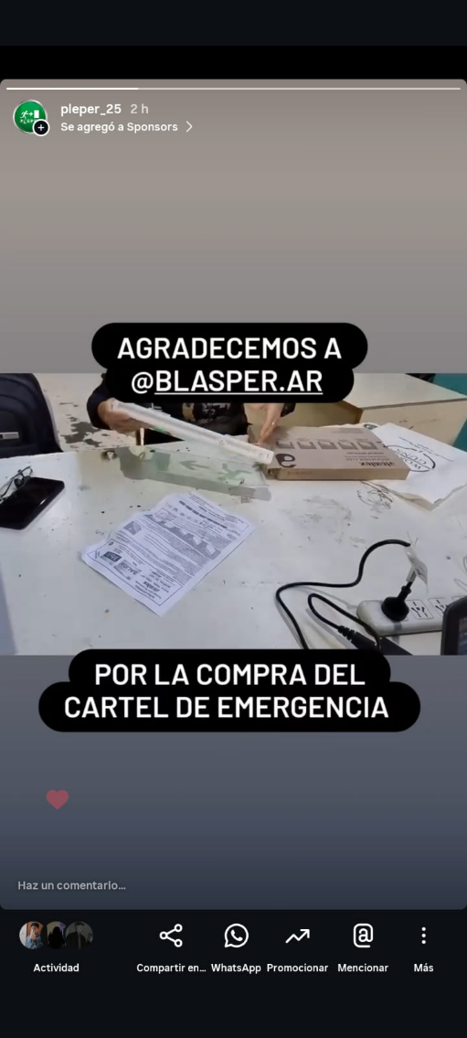

Diseñamos en Ultimaker Cura los topes cuadrados para los piezoeléctricos.

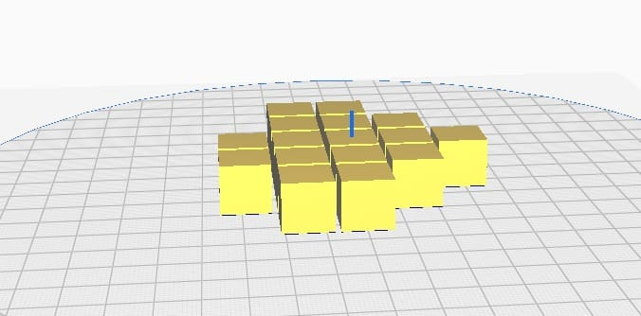

# 

Imprimimos los topes.

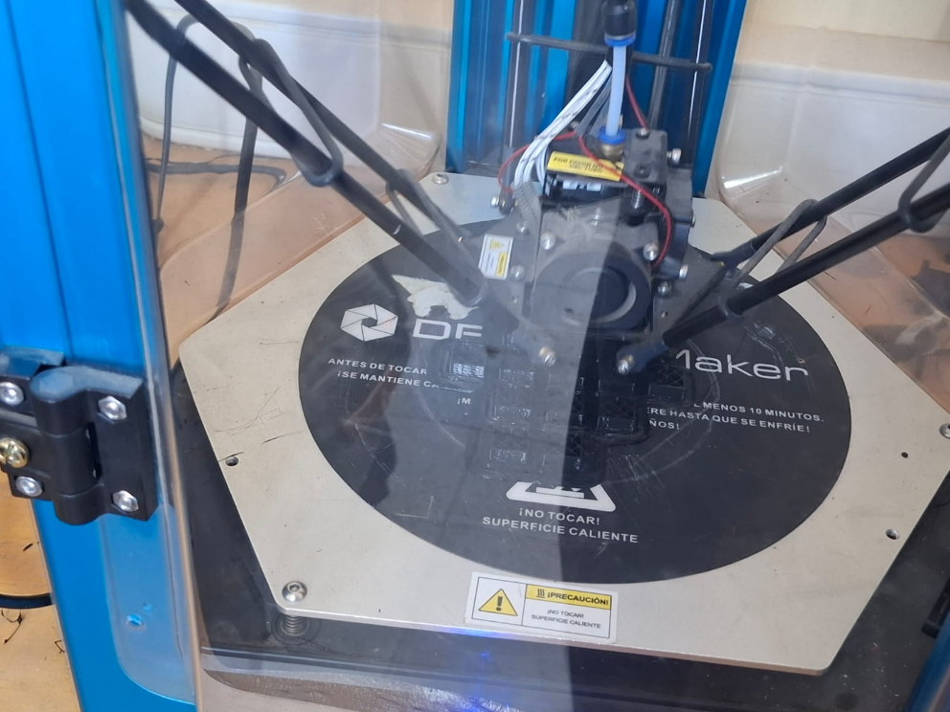

Y los lijamos.

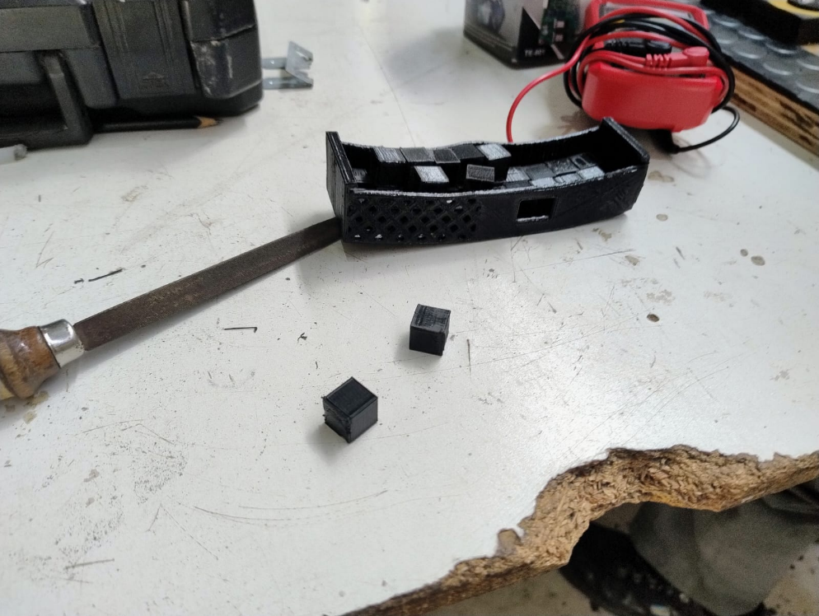

También cortamos con amoladora soportes en L para anclar el tubo PVC en la baldosa.

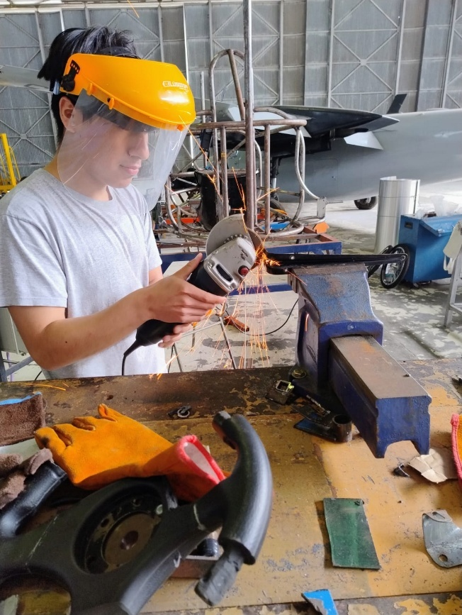

Lijamos y emprolijamos la muesca que habíamos hecho en el tubo PVC para pasar los cables.

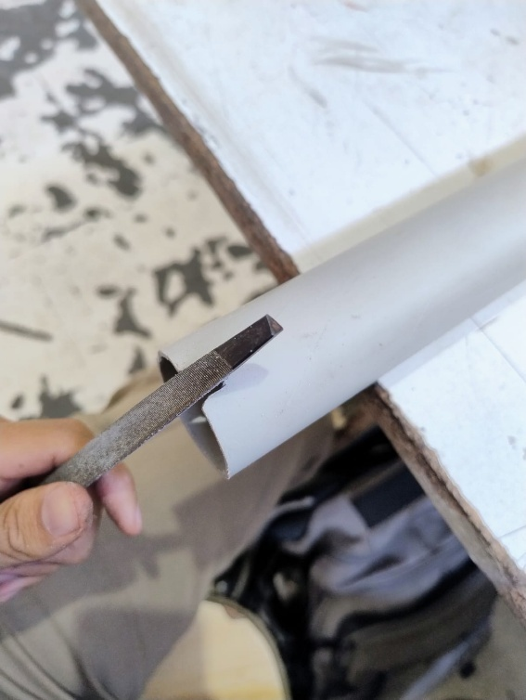

Y lijamos el corte del soporte en L

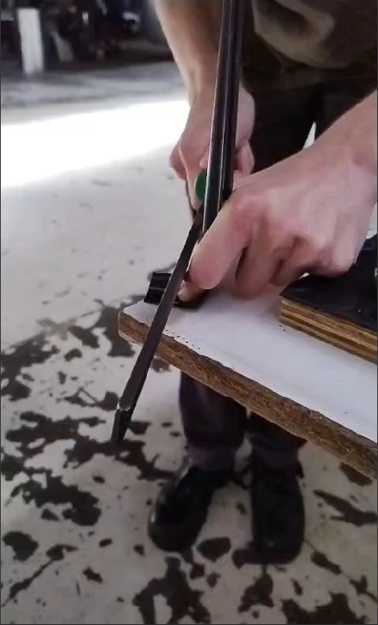

# 30va Semana - del 3 al 7 de noviembre

-----------------------------------------

En este mes vamos a empezar la construcción de una segunda baldosa, que va a ser mas chica, de una madera más ligera y manejable (Madera de pino).

Primero conseguimos la madera de pino, y distribuimos los piezoeléctricos.

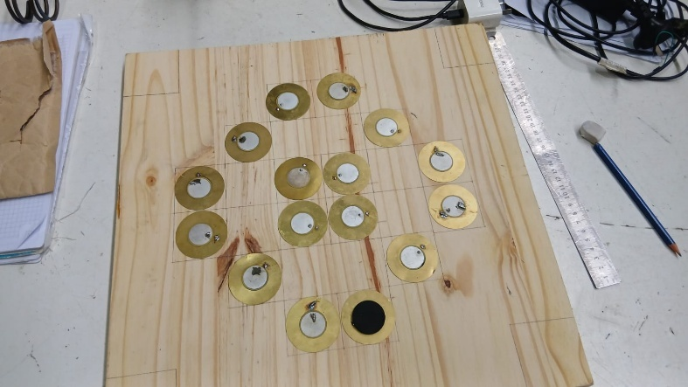

Volviendo a la primera baldosa, pegamos con adhesivo de contacto los topes cuadrados en los piezoeléctricos.

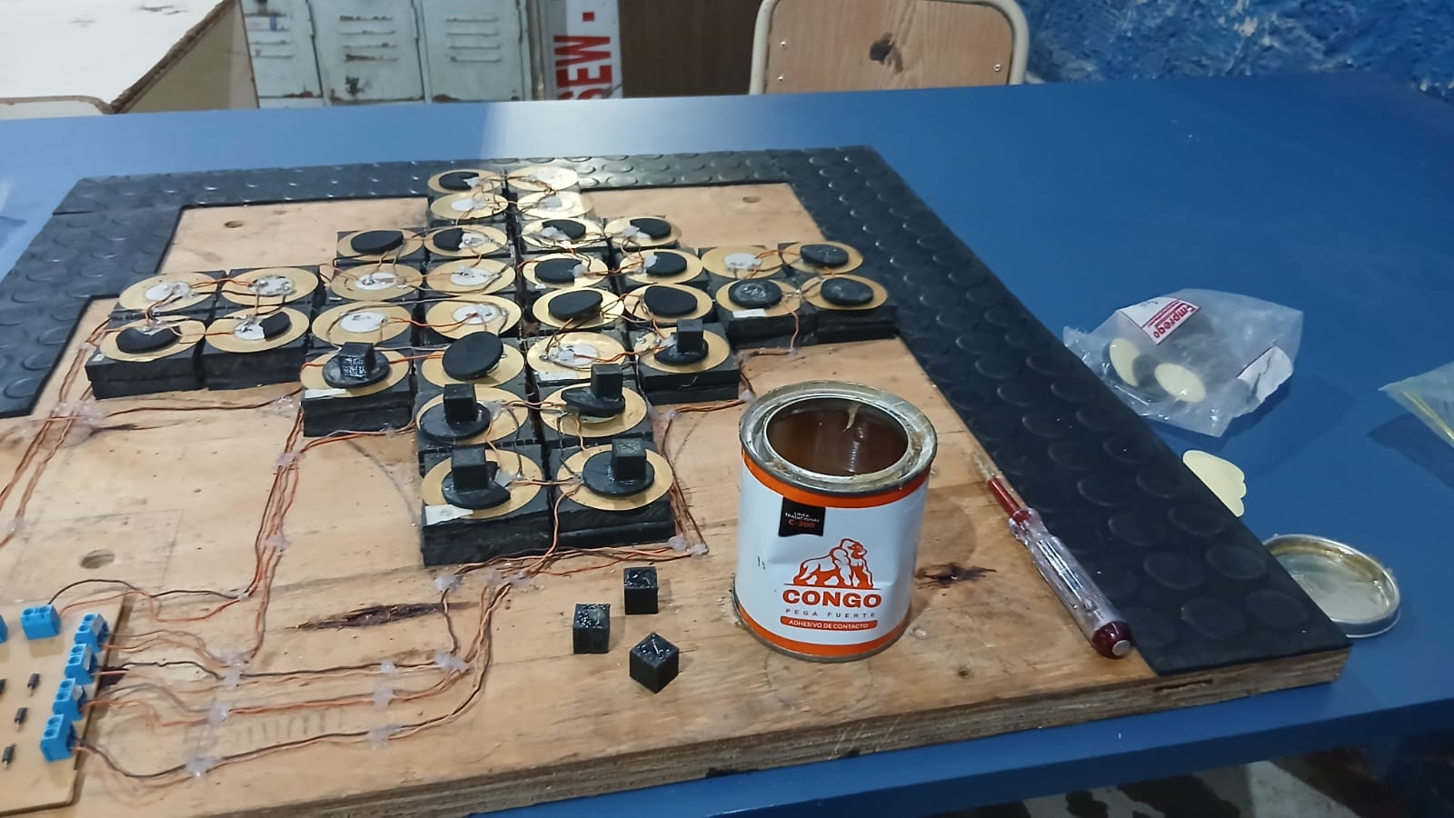

Diseñamos el nuevo cableado de los piezoeléctricos, que serán 4 grupos de 4 piezoeléctricos en serie.

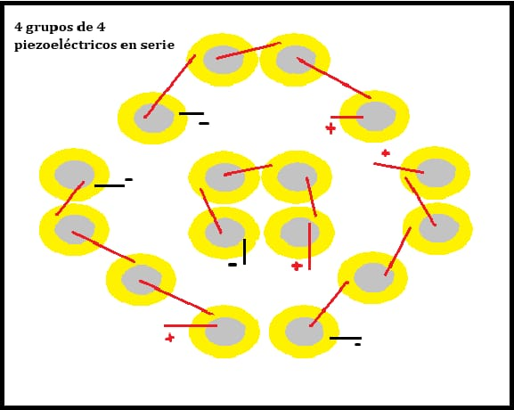

Imprimimos en 3D la segunda tanda de pilares que serán para esta nueva segunda baldosa.

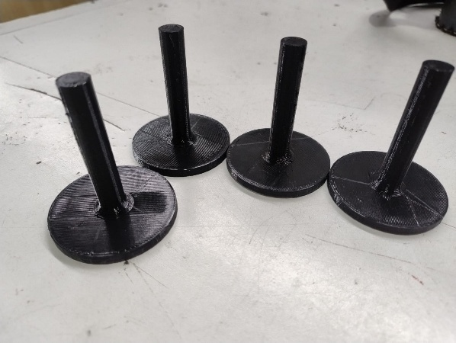

Diseñamos en KiCAD el esquemático para la 2da placa rectificadora.

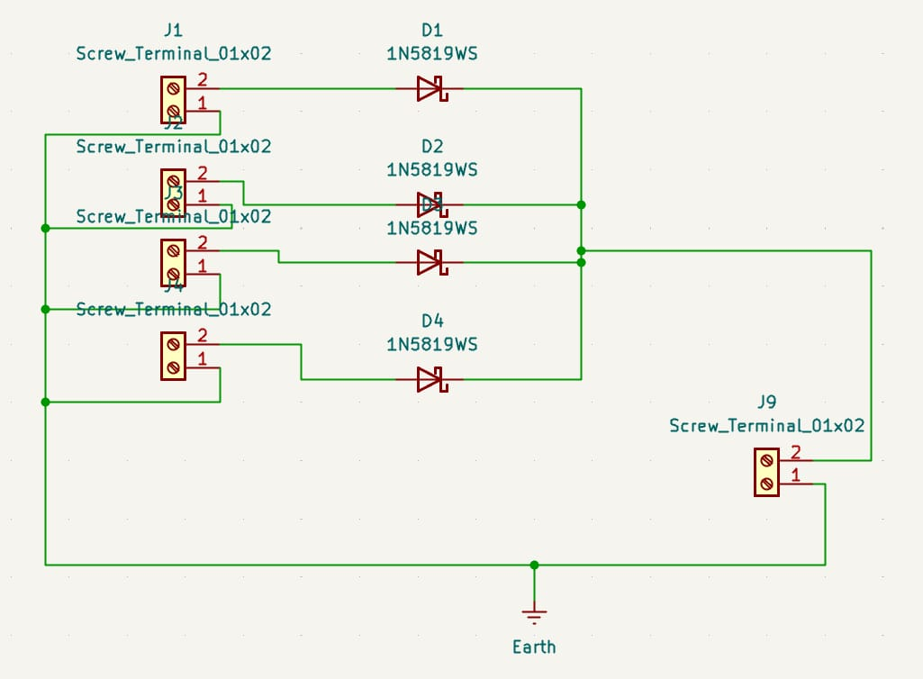

Diseñamos el circuito en PCB

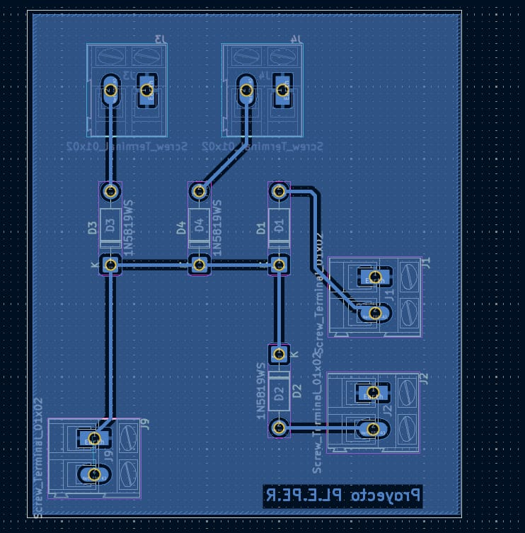

Y la placa de cobre le marcamos las pistas usando el CNC.

Soldamos los componentes a la placa rectificadora (Borneras y diodos).

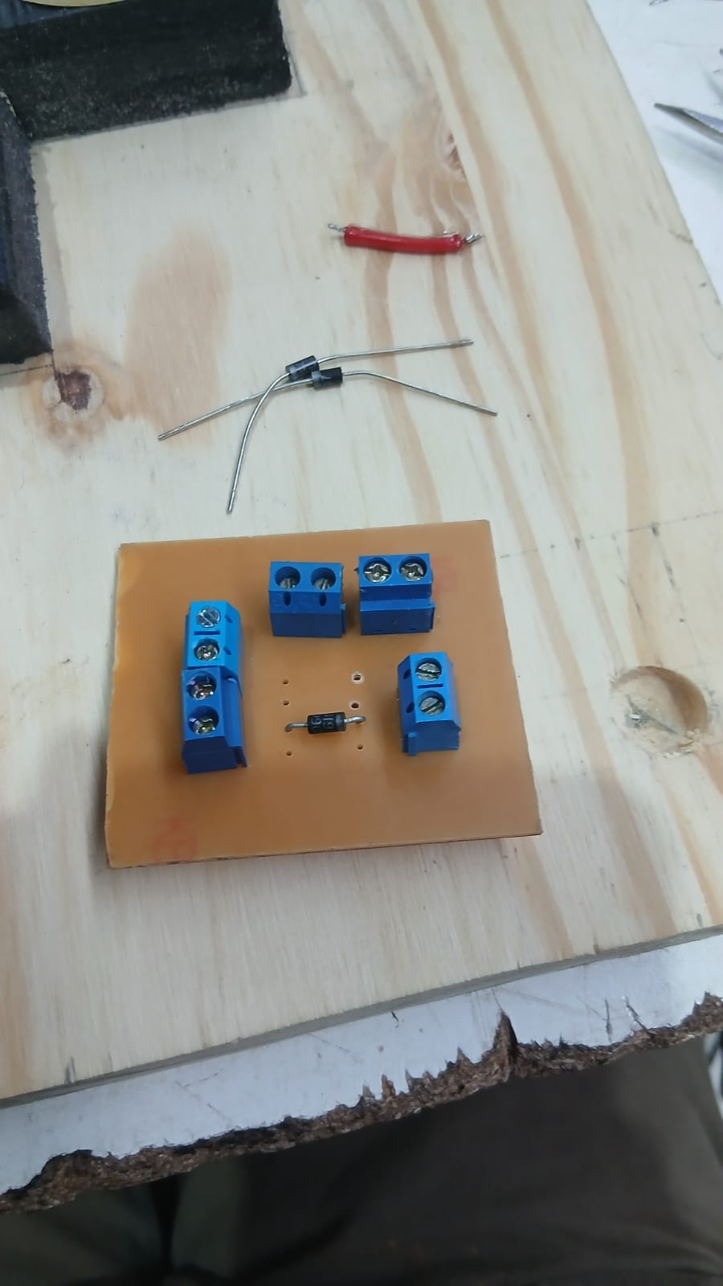

Pintamos los soportes en L y el tubo PVC de color negro mate.

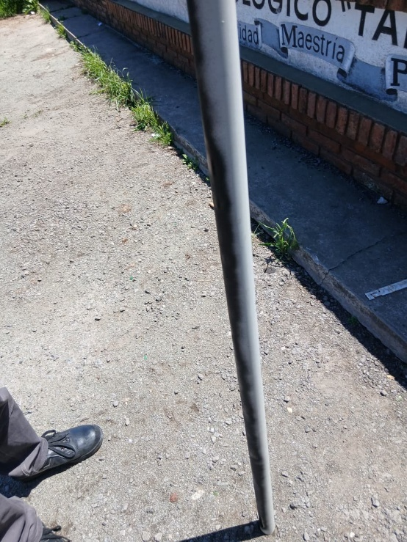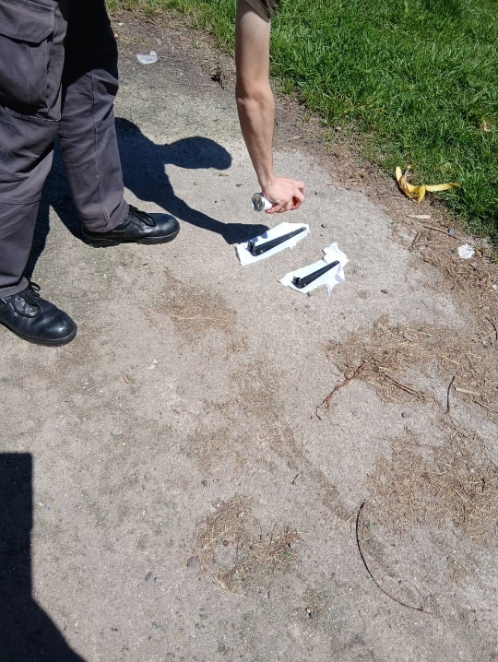

Conseguimos una placa de goma eva para cortarla en cuadrados que servirán para hacer de base a los piezoeléctricos, ya que el caucho es muy duro y no llega a deformar el sensor.

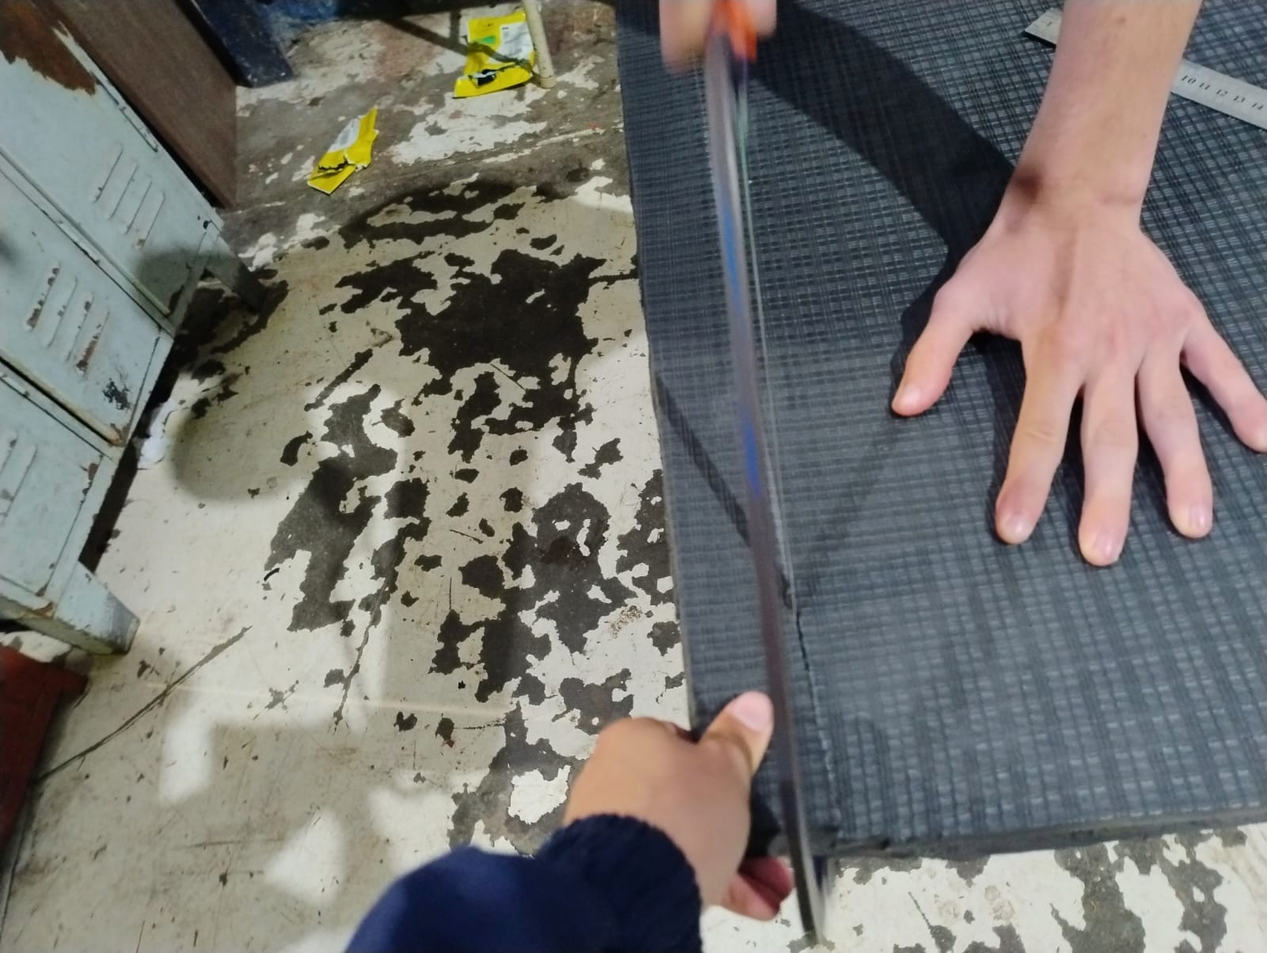

Agujereamos la madera con perforaciones de 5mm de profundidad, al igual que la madera anterior.

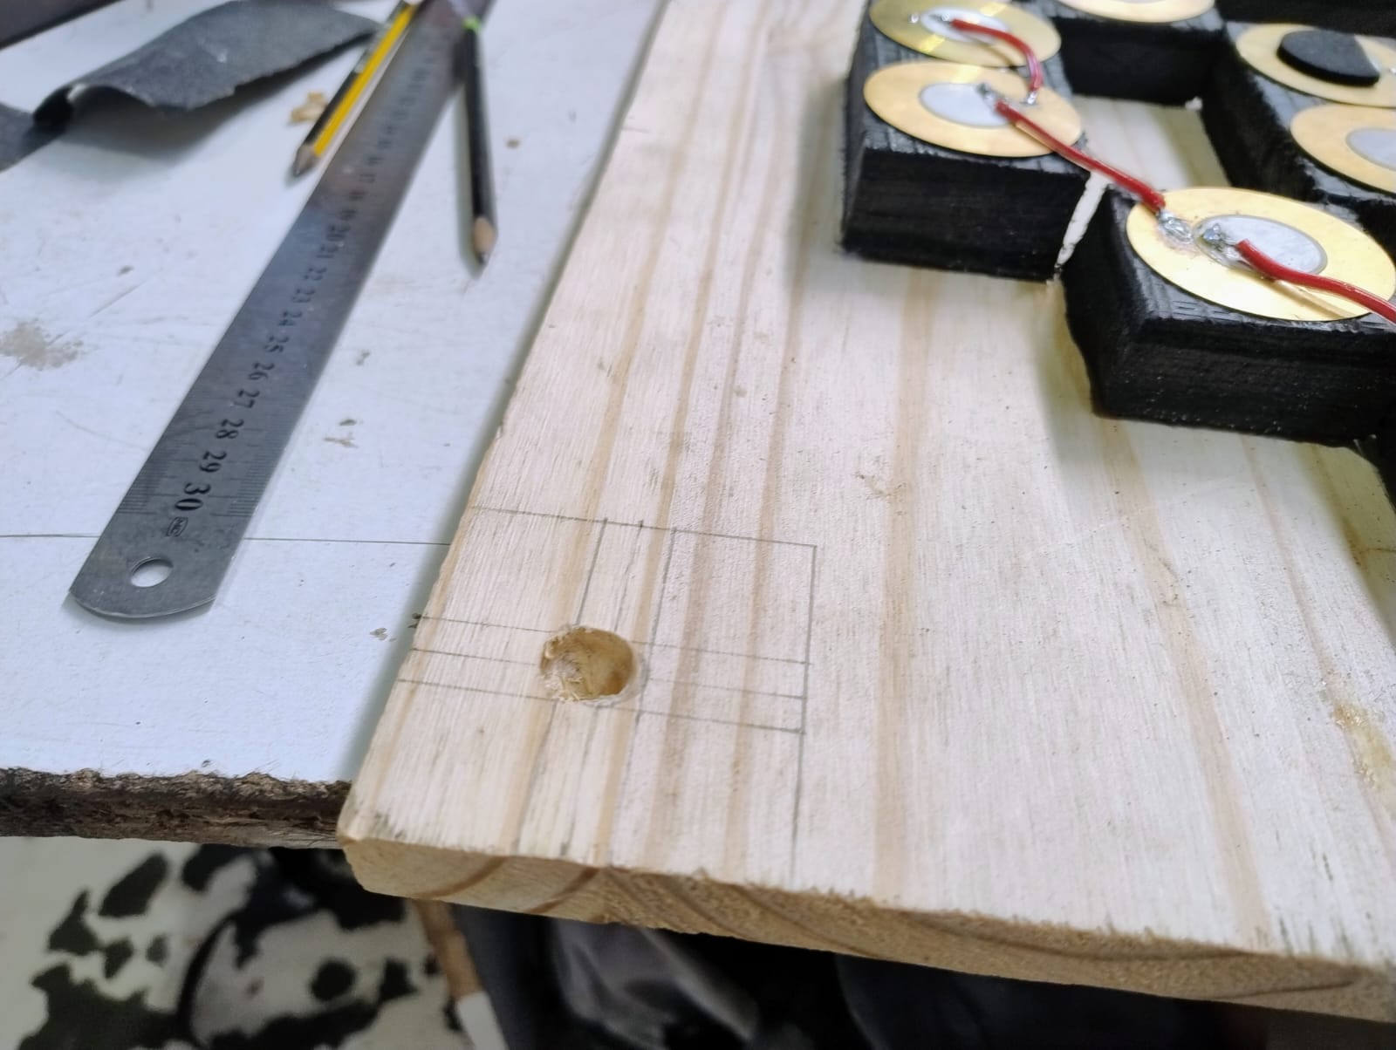

Cortamos la segunda placa de caucho para la nueva baldosa con medidas de 42x42 cm.

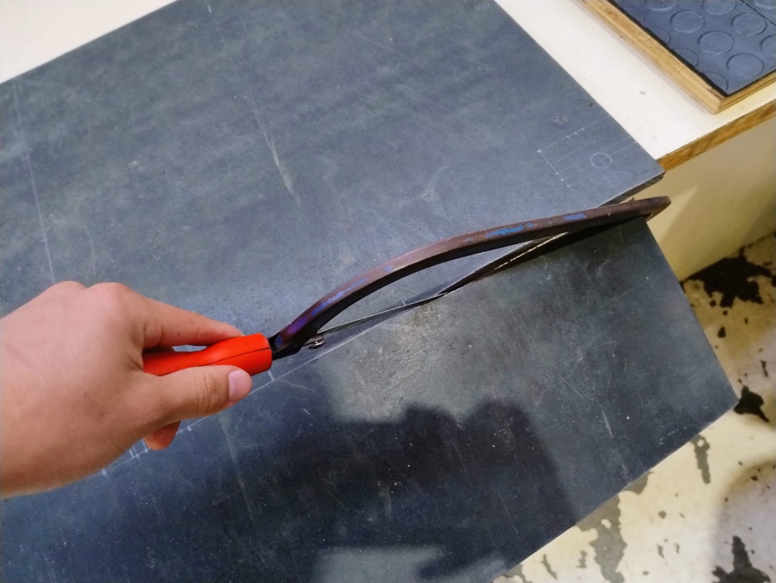

Perforamos el caucho también en los 4 costados para que pasen los topes.

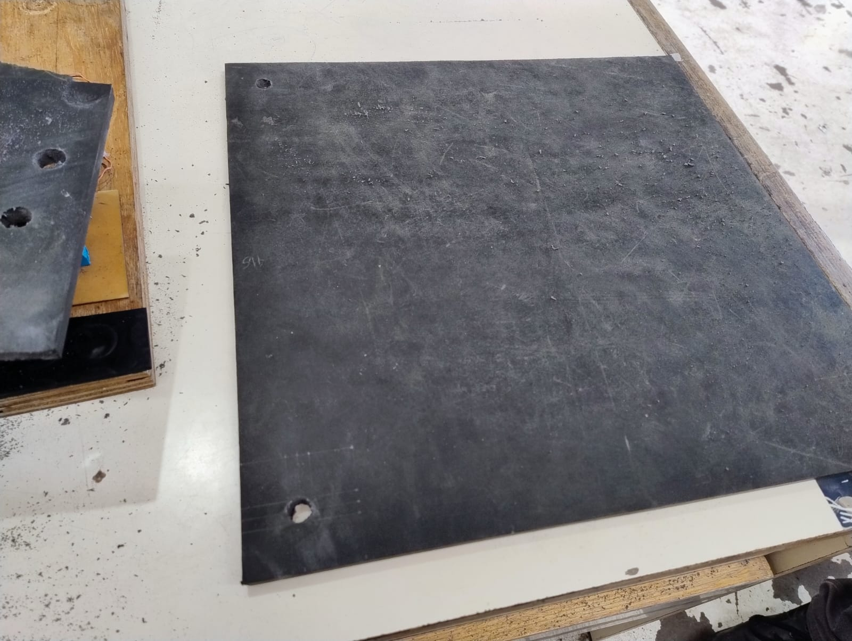

Hicimos el manual de usuario.

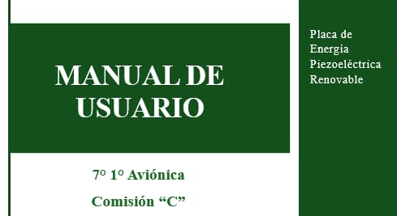

Se termino el diseño en 3D de AutoCAD de la estructura completa de la baldosa.

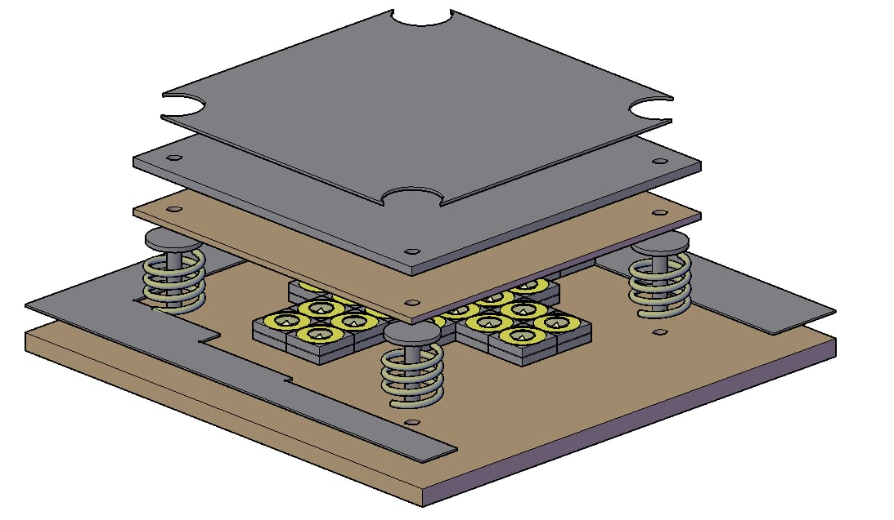

Nos sacamos la foto grupal.

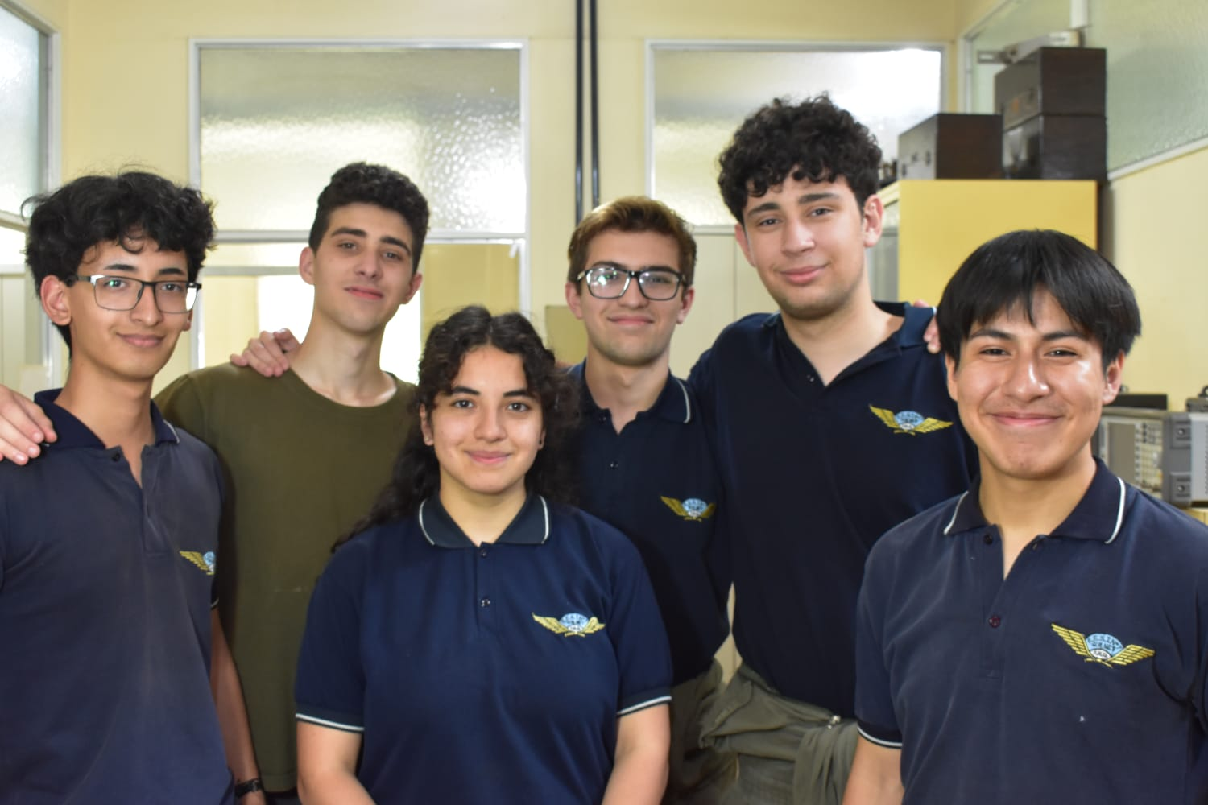

Pintamos los contornos de las maderas de negro mate.

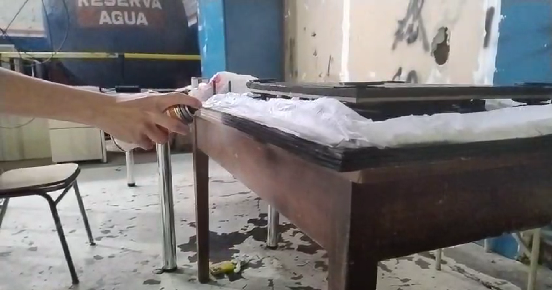

En la Raspberry y el display, ya empezamos con el servidor WEB, aprovechando el Wi-Fi de la Raspberry Pi Pico 2W.

Insertar foto

Y para ultimar detalles pintamos las dos maderas base de las baldosas de negro.

